PROJEKT INTEGRIRANOG RAZVOJA KORIDORA RIJEKA SAVE I DRINE

OKVIR ZA PRESELJENJE ZA BOSNU I HERCEGOVINU

februar 2020/juli 2022. godine

Sadržaj
1 SAŽETAK 6
2 UVOD 7
2.1 Kratak opis Projekta 7
2.1.1 Ciljevi 7
2.1.2 Komponente 7
2.1.3 Podprojekti u Bosni i Hercegovini 8
2.1.4 Aranžmani za implementaciju za cijeli Projekt 9
2.1.5 Dinamika i budžet za cijeli Projekt 10
2.2 Opseg i svrha Okvira za preseljenje 10
2.3 Potencijal za sticanje zemljišta/preseljenje i postupak provjere 11
3 ZAHTJEVI SVJETSKE BANKE 12
4 PRAVNI OKVIR U BOSNI I HERCEGOVINI 14
4.1 Ustav BiH 14
4.2 Pravni okvir u FBiH 14
4.3 Pravni okvir u RS-u 18
4.4 Pravni okvir u Brčko distriktu 22
4.5 Razlike i rješenja 24
5 KLJUČNI PRINCIPI I OBAVEZE VEZANI ZA STICANJE ZEMLJIŠTA / PRESELJENJE 26
6 NAKNADA I PRAVA 29
7 NAKNADA ZA RAZLIČITE KATEGORIJE IMOVINE 34
8 OBJAVLJIVANJE INFORMACIJA I JAVNE KONSULTACIJE 37
9 MEHANIZAM ZA PRITUŽBE 39
10 Implementacija RP-ova 40
10.1 Odgovornosti vezane za implementaciju 40
10.2 Troškovi 42
10.3 Praćenje i izvještavanje 42
PRILOZI 43
A. Minimalni elementi plana preseljenja 44
B. Primjerak obrasca za pritužbe 48
C. Zapisnik sa javnih konsultacija 49

Skraćenice
BiH | Bosna i Hercegovina
FBiH | Federacija Bosne i Hercegovine
RF | Okvir za preseljenje (ovaj dokument)
RP | Plan preseljenja
RS | Republika Srpska
BD | Brčko distrikt
PAP | Ljudi zahvaćeni projektom
PIU | Jedinica za implementaciju projekta
ESS | Okolišni i socijalni standardi Svjetske banke
SB | Svjetska banka

Lista definicija pojmova korištenih u ovom dokumentu
Popisno ispitivanje i polazna socio-ekonomska studija | Popisom se utvrđuju zahvaćene osobe, a on uključuje odgovarajuće demografske (dob, spol, veličina porodice, rođenja i smrti) i povezane socijalne i ekonomske informacije (etnička pripadnost, zdravlje, obrazovanje, zanimanje, izvori dohotka, obrasci egzistencije, proizvodni kapacitet itd.). Popis pomaže u utvrđivanju prihvatljivosti zahvaćenih osoba. Uključuje poduzimanje inventure i vrednovanja imovine, kao i utvrđivanje, dokumentiranje i obznanjivanje prava onih koji su zahvaćeni.  Sakupljene informacije u vezi sa popisom su osnovica koja služi kao referentna tačka na osnovu koje se mogu mjeriti ponovna uspostava dohotka i rezultati drugih rehabilitacijskih napora.
Granični datum | Datum nakon kojeg bilo ko ko se doseli u projektno područje više nema pravo na naknadu i/ili pomoć. Namijenjen je pomaganju u sprečavanju prisvajanja od strane oportunističkih naseljenika.
Ekonomsko raseljavanje | Gubitak imovine ili pristupa imovini koji utiče na egzistencije ili ostvarivanje dohotka kao rezultat projekta. Ljudi ili preduzeća mogu biti ekonomski raseljeni sa ili bez doživljavanja fizičkog raseljavanja.
Pravo | Naknada i pomoć koju zahvaćeni ljudi imaju pravo dobiti u toku preseljenja. Prava se definiraju za svaki pojedinačni projekt, te se nabrajaju u vidu Matrice prava, tj. tabele koje sadrže informacije o tome ko ima pravo na koju vrstu naknade i/ili pomoći.
Sticanje zemljišta | Odnosi se na sve metode pribavljanja zemljišta u svrhe projekta, koje mogu uključivati izravnu kupovinu, eksproprijaciju nekretnine i sticanje prava pristupa, kao što su služnosti ili prava puta. Sticanje zemljišta može također uključivati: (a) sticanje nezauzetog ili neiskorištenog zemljišta bez obzira na to oslanja li se zemljoposjednik na takvo zemljište u svrhe dohotka ili egzistencije; (b) oduzimanje javnog zemljište koje koriste ili koje su zauzeli pojedinci ili domaćinstva; i (c) uticaji projekta koji rezultiraju potapanjem zemljišta ili na drugi način činjenjem zemljišta neupotrebljivim ili nepristupačnim. “Zemljište” uključuje sve što raste na zemljištu ili što je trajno povezano sa zemljištem, kao što su usjevi, zgrade i druga poboljšanja, kao i pripadajuća vodna tijela.
Egzistencija | Odnosi se na cijeli spektar sredstava koja pojedinci, porodice i zajednice koriste kako bi zaradili za život, kao što su dohodak zasnovan na plaćama, poljoprivreda, ribarstvo, ispaša, druge egzistencije zasnovane na prirodnim resursima, sitna trgovina i trampa.
Tržišna vrijednost | Vrijednost izračunata na osnovu cijena nekretnina u području u kojem se stiče određena nekretnina, koja se može postići na tržištu, ovisno o ponudi i potražnji u momentu određivanja cijene.
Naknada za selidbu | Novčana naknada za troškove koji su direktno povezani sa premještanjem/selidbom domaćinstva ili djelatnosti.
Fizičko raseljavanje | Gubitak kuće/stana, nastambe ili skloništa kao rezultat sticanja zemljišta povezanog s projektom koje zahtijeva preseljenje zahvaćene osobe na drugu lokaciju.
Ljudi zahvaćeni projektom (PAP) | Svaka osoba koja, kao rezultat sticanja zemljišta koje zahtijeva gubi pravo vlasništva, korištenja ili inače ostvarivanja koristi od izgrađenog objekta, zemljišta, godišnjih ili višegodišnjih usjeva i stabala ili neke druge dugotrajne ili pokretne imovine, u cijelosti ili djelimično, trajno ili privremeno.
Trošak zamjene | Definiran kao metoda vrednovanja koja rezultira naknadom koja je dovoljna za zamjenu imovine, plus neophodni transakcijski troškovi koji su povezani sa zamjenom imovine. U slučajevima kada funkcionirajuća tržišta postoje, trošak zamjene je tržišna vrijednost koja je utvrđena nezavisnim i stručnim vrednovanjem nekretnine, plus transakcijski troškovi. U slučajevima kada funkcionirajuća tržišta ne postoje, trošak zamjene može se odrediti na alternativne načine, kao što su izračun proizvodne vrijednosti zemljišta ili proizvodne imovine, ili neamortizirane vrijednosti zamjenskog materijala i radne snage za građenje objekata ili druge dugotrajne imovine, plus transakcijski troškovi. U svim slučajevima u kojima fizičko raseljavanje rezultira gubitkom skloništa, trošak zamjene mora biti barem dovoljan da omogući kupovinu ili građenje smještaja koji zadovoljava prihvatljive minimalne standarde zajednice za kvalitet i sigurnost.  Metoda vrednovanja za određivanje troška zamjene treba se dokumentirati i uključiti u odgovarajuće planske dokumente za preseljenje. Transakcijski troškovi uključuju administrativne takse, takse za uknjižbu ili pravo vlasništva, opravdane troškove selidbe i sve slične troškove nametnute zahvaćenim osobama. Radi osiguravanja naknade po trošku zamjene, planirane stope naknade mogu zahtijevati ažuriranje u projektnim područjima gdje je inflacija visoka ili je vremensko razdoblje između izračuna stopa naknade i isplate naknade opsežno.
Ograničenja korištenja zemljišta | Odnosi se na ograničenja ili zabrane vezane za korištenje poljoprivrednog, stambenog, komercijalnog ili drugog zemljište koje se direktno uvode i stupaju na snagu kao dio projekta. Mogu uključivati ograničenja vezana za pristup zakonom proglašenim parkovima i zaštićenim područjima, ograničenja vezana za pristup drugim zajedničkim nepokretnim resursima, ograničenja vezana za korištenje zemljišta u okviru komunalnih služnosti ili sigurnosnih područja.
Okvir za preseljenje | Dokument koji se izrađuje kada tačna priroda ili obim sticanja zemljišta ili ograničenja korištenja zemljišta povezanih s projektom s potencijalom da prouzrokuju fizičko i/ili ekonomsko raseljavanje nisu poznati zbog faze razvoja projekta. Svrha okvira je pojasniti načela preseljenja, organizacijske aranžmane i kriterije za dizajn koji se primjenjuju na podprojekte koji se pripremaju.  Nakon definiranja potprojekata i pojedinačnih projektnih komponenti i nakon što neophodne informacije postanu dostupne, okvir se proširuje u poseban plan koji je srazmjeran potencijalnim rizicima i uticajima (vidi stavku Plan preseljenja u nastavku).
Plan preseljenja | Dokument u kojem klijent navodi procedure kojih će se pridržavati i mjere koje će poduzimati radi ublažavanja štetnih učinaka, nadoknade gubitaka i obezbjeđenja razvojnih koristi osobama i zajednicama zahvaćenih investicijskim projektom.  Planovi preseljenja izrađuju se za svaki projekt koji rezultira ekonomskim ili fizičkim raseljavanjem. Opseg i nivo detaljnosti plana razlikuju se s obimom raseljavanja i složenošću potrebnih mjera za ublažavanje štetnih uticaja.
Sklopljene nagodbe | Odnosi se na situacije kada Zajmoprimac treba da stekne određeno zemljište ili da ograniči njegovo korištenje u svrhe projekta, ali umjesto da to učini kroz postupak eksproprijacije, Zajmoprimac prvo pokušava sklopiti uzajamno prihvatljivu nagodbu sa vlasnikom/korisnikom zemljišta. Kao što je objašnjeno u fusnoti 8, u mnogim slučajevima obje strane bi mogle ustanoviti da je korisno sklopiti nagodbu radi izbjegavanja odugovlačenja i transakcijskih troškova povezanih sa punim sudskim ili upravnim postupkom eksproprijacije ili prisilnog sticanja. Zapravo, mnogi domaći zakoni zahtijevaju od vlada da prvo istraže ovaj konsenzualniji pristup.
Zaštita posjeda | Znači da su preseljeni pojedinci ili zajednice preseljeni na lokaciju koju mogu legalno zauzeti, gdje su zaštićeni od rizika od deložacije i gdje su prava posjeda koja su im data društveno i kulturološki prikladna. Ni u kom slučaju se preseljenim osobama neće dati prava posjeda koja su zapravo slabija od prava koja su imale na zemljište ili imovinu sa koje su raseljene.
Ugrožene osobe/ grupe | Ugrožene osobe su osobe na koje zbog spola, etničke pripadnosti, dobi, fizičkog ili mentalnog invaliditeta, ekonomski nepovoljnog položaja ili socijalnog statusa preseljenje može imati nepovoljniji učinak nego na druge osobe, kao i koje mogu biti ograničene u svojoj sposobnosti da potražuju ili iskoriste pomoć za preseljenje i povezane razvojne koristi.  Grupe ili osobe koje mogu biti naročito ugrožene uključuju, ali bez ograničavanja na:  - siromašne  - osobe s invaliditetom  - izbjeglice i interno raseljene osobe  - djecu, žene, starije ili bolesne osobe  - domaćinstva čije glave su djeca ili žene  - domaćinstva koja nemaju ili imaju veoma ograničene resurse  - etničke manjine (kao što su Romi ili drugi)  - osobe bez zemljišta ili prava korištenja u skladu sa domaćim zakonodavstvom

SAŽETAK
Razvojni cilj Programa integriranog razvoja koridora rijeka Save i Drine je poboljšati zaštitu od poplava i omogućiti prekograničnu saradnju u oblasti voda u koridorima rijeka Save i Drine. Projekt se sastoji od četiri komponente, a implementirat će se u toku razdoblja od 10 godina koje će biti organizirano u dvije faze. Potprojektima u Bosni i Hercegovini upravljat će PIU-ovi na nivou entiteta/Brčko distrikta.

Predložene Projektne aktivnosti, zbog naravi i opsega građevinskih radova, naročito u okviru komponente 1 Projekta, mogu imati uticaje na raseljavanje. U ovoj fazi planiranja Projekta, nemoguće je procijeniti vjerovatnu narav ili jačinu uticaja povezanih s Projektom; prema tome, ovaj Okvir za preseljenje (RF) izrađen je radi pojašnjavanja načela preseljenja, organizacijskih aranžmana i kriterija za dizajn koji se primjenjuju na podprojekte, kao i radi ublažavanja potencijalnih uticaja na preseljenje. Izrađen je u skladu sa pozitivnim pravnim sistemom, zakonima i procedurama u Bosni i Hercegovini, kao i u skladu sa zahtjevima SB-a i dobrim međunarodnim praksama. Ovaj RF obezbjeđuje okvir za pojedinačne planove preseljenja koji će se izraditi nakon što određene lokacije i uticaji postanu poznati za sve podprojekte koji podrazumijevaju preseljenje.

Ovaj RF obuhvata sljedeće elemente:
- kratak opis projekta, opseg ovog RF-a i potencijal za sticanje zemljišta/preseljenje – 2. poglavlje;
- pregled zahtjeva SB-a u vezi sa sticanjem zemljišta/preseljenjem – 3. poglavlje;
- detaljno objašnjenje pravnog okvira u BiH, sa analizom razlika između tog okvira i zahtjeva SB-a – 4. poglavlje;
- načela i ciljeve kojima se rukovode priprema i implementacija preseljenja – 5. poglavlje;
- naknadu i prava za ljude zahvaćene projektom – 6. i 7. poglavlje;
- zahtjevi za objavljivanje informacija i javne konsultacije – 8. poglavlje;
- opis mehanizama za pravnu zaštitu u slučaju pritužbi – 9. poglavlje;
- aranžmani za implementaciju planova preseljenja koji će se izraditi – 10. poglavlje.

UVOD

Kratak opis Projekta

Ciljevi
Cilj višeg nivoa Programa integriranog razvoja koridora rijeka Save i Drine (SDIP) je jačati prekograničnu saradnju u oblasti voda i poboljšati plovnost i zaštitu od poplava u koridorima rijeka Save i Drine.
Razvojni cilj SDIP-a (Faza 1 Programa) je poboljšanje zaštite od poplava i omogućavanje prekogranične saradnje u oblasti voda u koridorima rijeka Save i Drine.

Komponente
U okviru ovog projekta implementirat će se podprojekti s visokom spremnošću za implementaciju i relevantnošću za ciljeve programa, s glavnim projektima i tenderskom dokumentacijom koji će vjerovatno biti spremni do efektivnosti u Crnoj Gori, Bosni i Hercegovini (BiH) i Srbiji, uz istovremenu pripremu potprojekata koji će se implementirati u toku druge faze Regionalnog programa. Projekt se sastoji od četiri komponente kako je opisano u nastavku:
Komponenta 1: Integrirano upravljanje i razvoj koridora rijeke Save
Podkomponenta 1.1: Zaštita od poplava, upravljanje okolišem i prilagodba klimatskim promjenama. U okviru ove podkomponente finansirat će se izgradnja i sanacija obaloutvrda u odabranim prioritetnim područjima duž koridora rijeke Save, kao i rješenja zasnovana na prirodi za revitalizaciju odabranih zaštićenih područja od ekološkog značaja za Zapadni Balkan. Unaprijeđeni kapaciteti za zaštitu od poplava (na ili više od 1 u 100-godišnjem događaju) također poboljšavaju kapacitete za prilagodbu klimatskim promjenama zaštićenih područja.
Podkomponenta 1.2: Unapređenja vodnih puteva. U okviru ove podkomponente mobilizirat će se financiranje bespovratnim sredstvima za financiranje aktivnosti deminiranja duž desne obale Save u BiH kao preduslov za izvođenje građevinskih radova—planiranih za fazu II programa—za povećanje plovidbenih kapaciteta rijeke Save. Pripremna dokumentacija za te radove u fazi II (tehnički projekti, instrumenti okolišnih i socijalnih politika, očekivani uticaji klimatskih promjena na plovnost, tenderska dokumentacija) također će biti završena u toku projekta. Napori na deminiranju podržani projektom također su operativni preduslov za planirana unapređenja riječnih luka na Savi u okviru faze II. Aktivnosti deminiranja predložene su kao tzv. no-regret investicija koja će pomoći da se oslobodi ekonomski potencijal rijeke za buduće generacije.
Komponenta 2: Integrirano upravljanje i razvoj koridora rijeke Drine
Podkomponenta 2.1: Upravljanje zaštitom od poplava i okolišem. U okviru ove podkomponente finansirat će se infrastrukturni radovi, studije, istraživanja, konsultacije i izrada glavnog projekta intervencija vezanih za upravljanje ekološkom imovinom (zaštita lokalnih ekosistema koji djeluju poput ponora ugljika) duž koridora Drine. U okviru tekućeg Projekta upravljanja slivom rijeke Drine financiranog od strane GEF-SCCF-a, kao i tehničke pomoći ESMAP-a, provode se studije kojima će se utvrditi dodatne neophodne mjere za zaštitu od poplava, stabilizaciju obala, odvodnju i radove na regulaciji rijeke, kao i upravljanje akumulacijama u koridoru Drine. Unaprijeđeni kapaciteti za zaštitu od poplava (na ili više od 1 u 100-godišnjem događaju) također poboljšavaju kapacitete za prilagodbu klimatskim promjenama zaštićenih područja.
Podkomponenta 2.2: Integrirani razvoj slivnog područja Drine. U okviru ove podkomponente finansirat će se poboljšano upravljanje slivnim područjima u slivovima rijeka Lim i Grnčar u Crnoj Gori, kao i radovi vezani za mjere zaštite od poplava, odvodnje i navodnjava u slivu rijeke Lim (pritoka rijeke Drine) za ublažavanje rizika od poplava i poticanje održivog korištenja prirodnih resursa. Te mjere uključuju: stabilizaciju riječnih obala; radove na regulaciji rijeke; obaloutvrde i nasipe za zaštitu od poplava. Glavni projekti tih investicija su u pripremi kroz tekući projekt GEF-SCCF-a. U okviru ove podkomponente dodatno će se finansirati priprema odabranih prioritetnih investicija u skladu sa razvojnim ciljem projekta.
Komponenta 3: Priprema i upravljanje projektom
Podkomponenta 3.1: Priprema projekta. U okviru ove podkomponente finansirat će se izrada projektne dokumentacije za fazu II programa, uključujući okolišne i socijalne procjene.
Podkomponenta 3.2: Institucionalno jačanje i upravljanje projektom. U okviru ove podkomponente finansirat će se aktivnosti za povećanje institucionalnih kapaciteta i međusektorske koordinacije u zemljama sudionicama radi osiguravanja efikasnijeg donošenja odluka i upravljanja programom na regionalnom nivou. U okviru ove podkomponente poticat će se zajedničko djelovanje i donošenje odluka u upravljanju riječnim slivovima i upravljanju rizicima od poplava u pribrežnim zemljama, čime će se povećati kapaciteti za prilagodbu klimatskim promjenama regije.
Komponenta 4: Regionalne aktivnosti
U okviru ove komponente podržat će se politički dijalog, konsultacije, izrada planova i studija i investicije za jačanje veze između vodnih usluga i povezivosti sa ciljevima regionalnog razvoja i ekonomske saradnje koridora Save i Drine. Izradit će se i implementirati plan zagovaranja i komunikacije za poticanje regionalne saradnje. Regionalne studije (tj. hidrološke studije, studije o sedimentima, studije o prilagodbi klimatskim promjenama, itd.) u koridorima rijeka Save i Drine unaprijedit će sagledavanje jedinstvenih karakteristika i mogućnosti Sliva za jačanje regionalne saradnje i integriranog upravljanja.

Podprojekti u Bosni i Hercegovini
Predložene komponente i podkomponente koje će se implementirati u BiH su kratko opisane u tabeli ispod
Komponenta | Podkomponenta | Opis podkomponente
Komponenta 1: Integrirano upravljanje i razvoj rijeke Save | Podkomponenta 1.1: Upravljanje zaštitom od poplava i okolišem | Izgradnja i sanacija obaloutvrde i nasipa u Republici Srpskoj  Pošumljavanje u slivu rijeka Vrbanje, Vrbasa i Save  Zaštita ekološko okruženja i biološke raznolikosti rijeke Une  Nabavka opreme u Republici Srpskoj  Sanacija deponije Brčko Distrikt i njeno zatvaranje  Izgradnja Centra za upravljanje čvrstim otpadom (lokacija “Kladje”)  Regulacija dijela vodotoka/potoka “Blizna” u Brčko Distriktu (dio I i dio II)  Regulacija gornjeg toka rijeke Brke od mosta na Kožari prema željezničkom mostu (Lički most)  Izgradnja trotoara i biciklističke staze uz desnu obalu rijeke Save  Zaštita nasipa na Savi u plavnim područjima u centralnoj Posavini (FBiH) – 6 lokacija  Regulacija korita rijeke Bosne u Sarajevskom polju na području općine Novi Grad  Regulacija korita rijeke Bosne od mosta u Svrakama, uzvodno  Uređenje rijeke Željeznice od mosta u Butmiru do entitetske granice u Vojkovićima  Uređenje rijeke Željeznice od mosta na zapadnom prilazu gradu u Otesu do ušća u Bosnu  Sanacija brane Modrac – IV faza  Uređenje dijela korita rijeke Jale nizvodno od regulisanog dijela do granice sa općinom Lukavac
 | Podkomponenta 1.2: Unapređenja vodnih puteva | Mobilizirat će se financiranje bespovratnim sredstvima za financiranje aktivnosti deminiranja duž desne obale Save u BiH.  Izgradnja keja na rijeci Savi u Novom Gradu (pristanište za male brodice)  Izgradnja keja na rijeci Savi u Orašju (pristanište za male brodice)  Jaružanje korita rijeke Save na potezu Jaruge (RH) – Novi Grad/Odžak (FBiH) – priprema za fazu II  Jaružanje ispod mosta u Bosanskom Šamcu – priprema za fazu II
Komponenta 2: Integrirano upravljanje i razvoj koridora rijeke Drine | Podkomponenta 2.1: Upravljanje zaštitom od poplava i okolišem | Regulacija rijeke u gradu Goraždu u Federaciji Bosne i Hercegovine  Hitni sanacioni radovi u Goraždu  Regulacija Kosovske rijeke
Komponenta 3: Priprema i upravljanje projektom | Podkomponenta 3.1: Priprema projekta | Priprema projektne dokumentacije za fazu II programa, uključujući procjene okolišnih i socijalnih rizika.
 | Podkomponenta 3.2: Institucionalno jačanje i upravljanje projektom | PIU i upravljanje projektom, faza I  Implementacijski i operativni trošak, faza I
Komponenta 4: Regionalne aktivnosti | Regionalni dijalozi i studije | Politički dijalog, konsultacije i izrada planova i studija za sliv rijeke Save.  Izrada kampanje zagovaranja i komunikacije

Aranžmani za implementaciju za cijeli Projekt
SDIP će se implementirati kroz sekvencijalni i simultani višefazni programski pristup sa pet zemalja sudionica: Srbijom, BiH, Crnom Gorom, Hrvatskom i Slovenijom. Slovenija će biti jedina korisnica programa koja se neće zaduživati; sudjelovat će u regionalnim studijama, regionalnom dijalogu, instrumentima za izgradnju kapaciteta i povezanim aktivnostima u okviru komponente 3. Podprojekti će se implementirati na nivou država i imat će kumulativne regionalne koristi.
SDIP će implementirati zemlje sudionice koordinirano kroz dva nivoa koordinacije. Na regionalnom nivou, regionalni odbor sačinjen od postojećih članova ISRBC-a i viših zvaničnika iz ključnih sektora kao što su vodni, prometni, energetski sektor i sektor turizma olakšat će dijalog i saradnju u regiji. Taj odbor će također obezbijediti strateški nadzor i smjernice za implementaciju regionalnih aktivnosti pored potprojekata država, osiguravajući jači dijalog, integraciju i razmjenu znanja. Drugi sektori će se pridružiti u toku implementacije ako i kada se ukaže potreba.

Na nivou država, implementaciju će poduzeti PIU-ovi u resornim ministarstvima svake zemlje/entiteta i Brčko distrikta. U svakoj zemlji/entitetu će se osnovati PIU-ovi koji se sastoje od neophodne tehničke i upravljačke ekspertize za podršku implementaciji projekta. U Federaciji BiH, postojeći PIU u Federalnom ministarstvu poljoprivrede, vodoprivrede i šumarstva bit će odgovoran za implementaciju aktivnosti u FBiH. Federalno ministarstvo prometa i komunikacija, Agencija za vodno područje Save i druge institucije nadležne za određene sektore (plovidba, zaštita od poplava, turizam) pružat će tehničku podršku. U Republici Srpskoj, postojeći PIU u Ministarstvu poljoprivrede, šumarstva i vodoprivrede RS-a implementirat će projekt, a tehničku podršku pružat će Ministarstvo saobraćaja i veza, Ministarstvo za prostorno uređenje, građevinarstvo i ekologiju, Agencija za vode i druge nadležne institucije. U Brčko distriktu će se osnovati novi PIU za implementaciju projekta. .Na nivou države BiH, za potrebe realizacije komponente 1.2 će se, po odobrenju grant sredstava za finansiranje aktivnosti, osnovati PIU koji će se sastojati od članova iz MKT i BHMAC i koji će biti odgovoran za implementaciju aktivnosti.

Dinamika i budžet za cijeli Projekt
Program će se implementirati u toku razdoblja od 10 godina koje će biti organizirano u dvije faze. Faza I će biti usmjerena na aktivnosti zaštite od poplava i upravljanja riječnim slivovima u koridorima rijeka Save i Drine. Faza II nadovezat će se na fazu I i u okviru nje će se jačati povezivost riječnih luka i upravljanje okolišem. Zemlje će pristupiti fazi II na osnovu spremnosti zajednički utvrđenih prioritetnih intervencija pripremljenih u toku faze I. Procijenjeni trošak programa za obje faze je 338 miliona US$.

Opseg i svrha Okvira za preseljenje
Svrha ovog Okvira za preseljenje (RF) je pojasniti načela preseljenja, organizacijske aranžmane i kriterije za dizajn koji će se primjenjivati na potprojekte koji će se pripremati u toku implementacije Projekta, s obzirom na:
- pozitivno zakonodavstvo na nivou BiH, FBiH, RS-a i BD-a, i
- Okolišni i socijalni okvir Svjetske banke, posebno njen Okolišni i socijalni standard 5: “Sticanje zemljišta, ograničenja korištenja zemljišta i prisilno preseljenje” (ESS5).
RF je izrađen jer još uvijek nisu definirane tačne lokacije potprojekata, potencijalni uticaji na zemljište i opseg preseljenja. Nakon što određene lokacije i uticaji postanu poznati, RF će usmjeravati izradu planova preseljenja (RP-ovi) prema potrebi. RP-ovi će se izraditi za sve potprojekte koji podrazumijevaju preseljenje, radi ispunjavanja odredbi ESS5 i zahtjeva lokalnog zakonodavstva u vezi sa sticanjem zemljišta. Projektne aktivnosti kojima će se prouzrokovati fizičko i/ili ekonomsko raseljavanje neće započeti dok se ti posebni planovi ne finaliziraju i dok ih ne odobri Banka.
Opseg zahtjeva i nivo detaljnosti RP-ova razlikovat će se s obimom i složenošću preseljenja. RP-ovi će se zasnivati na ažurnim i pouzdanim informacijama o:
- predloženom projektu i njegovim potencijalnim uticajima na raseljena lica i druge negativno pogođene grupe,
- odgovarajućim i izvodljivim mjerama ublažavanja, i
- neophodnim pravnim i institucionalnim aranžmanima za djelotvornu implementaciju mjera preseljenja.
Minimalni elementi RP-a u skladu sa ESS5 objašnjeni su u Prilogu A. ovog dokumenta.

Potencijal za sticanje zemljišta/preseljenje i postupak provjere
Predložene Projektne aktivnosti će vrlo vjerovatno imati uticaje na sticanje zemljišta, uključujući fizičku selidbu zbog građevinskih radova i ograničenog pristupa riječnih zajednica ekonomskim resursima uslijed promjena u pristupu i korištenju resursa.
Utvrđena je preliminarna lista potprojekata, ali oni još uvijek nisu zreli za implementaciju.
Prije dostavljanja potprojekata na razmatranje financiranja, PIU je dužan pažljivo provjeriti predložene podprojekte radi provjere da li može biti potrebno sticanje zemljišta ili ne i u kom omjeru. Važno je uzeti u obzir u toku takve provjere da iako planirane projektne aktivnosti ne mogu dovesti do uticaja u smislu sticanja zemljišta, privremene investicijske aktivnosti predviđene u toku razdoblja pripreme projekta (kao što su aktivnosti bušenja, raščišćavanje gradilišta ili građenje pristupnih puteva) mogu uključivati privremeno sticanje zemljišta ili privremeno zauzimanje zemljišta, u kojem slučaju PIU mora osigurati da su takve pripremne aktivnosti također u skladu sa zahtjevima iz ovog RF-a. Osim toga, predloženi projekti koji uključuju izradu studija i projekata kojima će se olakšati/preporučiti građenje fizičke infrastrukture trebaju se marljivo provjeriti radi utvrđivanja svih potencijalnih uticaja povezanih s određenim naknadnim investicijama (bez obzira na to hoće li takve buduće aktivnosti finansirati SB ili će se one finansirati iz drugih izvora).
Nakon postupka provjere i utvrđivanja potencijalnih uticaja, PIU je dužan izvijestiti Svjetsku banku o nalazima postupka provjere i izraditi RP-ovi za određene lokacije, uz osiguravanje pridržavanja svih projektnih aktivnosti zahtjevima iz ovog RF-a. RP-ovi će se dostavljati Svjetskoj banci na pregled i odobravanje.

ZAHTJEVI SVJETSKE BANKE
U ESS5 Svjetske banke o sticanju zemljišta, ograničenjima korištenja zemljišta i prisilnom preseljenju prepoznato je da sticanje zemljišta i ograničenja korištenja zemljišta povezana s projektom mogu imati štetne uticaje na zajednice i osobe. Sticanje zemljišta ili ograničenja korištenja zemljišta povezana s projektom mogu prouzrokovati fizičko raseljavanje (selidba, gubitak stambenog zemljište ili gubitak skloništa), ekonomsko raseljavanje (gubitak zemljišta, imovine ili pristupa imovini, koji dovodi do gubitka izvora dohotka ili drugih sredstava za egzistenciju), ili oboje. Ciljevi ESS5 su:

U skladu sa ESS5, zahvaćene osobe mogu se klasificirati kako slijedi:
 | Kategorije PAP-ova | Prava
a) | Oni koji imaju formalna zakonska prava na zemljište ili imovinu (tj. oni koji imaju formalnu dokumentaciju u skladu sa domaćim zakonom za dokazivanje svojih prava ili su izričito prepoznati u domaćem zakonu kao osobe kojima nije potrebna dokumentacija) | Naknada za gubitak zemljišta ili imovine  +  Pomoć za preseljenje i egzistenciju
b) | Oni koji nemaju formalna zakonska prava na zemljište ili imovinu, ali polažu prava na zemljište ili imovinu koja su prepoznata ili prepoznatljiva u skladu sa domaćim zakonima (npr. oni koji koriste zemljište generacijama bez formalne dokumentacije u skladu s običajnim ili tradicionalnim posjednim aranžmanima koji su prihvaćeni od strane zajednice i prepoznati domaćim zakonom, ili oni kojima nikada nije dato formalno pravo vlasništva ili bi njihovi dokumenti mogli biti nepotpuni ili izgubljeni)
c) | Oni koji nemaju prepoznatljivo zakonsko pravo ili ne polažu pravo na zemljište ili imovinu koju zauzimaju ili koriste (npr. sezonski korisnici resursa, kao što su stočari, osobe koje dovode stoku na ispašu, ribari, lovci ili osobe koje zauzimaju zemljište u suprotnosti sa važećim zakonima) | Nemaju pravo na naknadu za zemljište, ali imaju pravo na pomoć za preseljenje i egzistenciju + naknadu za imovinu koju imaju

Ključni zahtjevi ESS5 mogu se rezimirati kako slijedi:
- Prisilno preseljenje treba se izbjegavati kada je to moguće. U slučajevima kada je neizbježno, minimizirat će se te će se pažljivo planirati i implementirati odgovarajuće mjere za ublažavanje štetnih uticaja na raseljene osobe (i na zajednice domaćine koje primaju raseljene osobe).
- Trebaju se razmotriti svi izvodljivi alternativni dizajni projekta radi izbjegavanja ili minimiziranja sticanja zemljišta ili ograničenja korištenja zemljišta, uz istodobno balansiranje okolišnih, socijalnih i financijskih troškova i koristi, kao i posvećivanje posebne pažnje rodnim uticajima i uticajima na siromašne i ugrožene;
- Sklopljene nagodbe sa zahvaćenim osobama potiču se radi izbjegavanja upravnih ili sudskih kašnjenja povezanih sa formalnom eksproprijacijom, kao i radi smanjenja uticaja na zahvaćene osobe povezanih sa formalnom eksproprijacijom u mjeri u kojoj je to moguće;
- Kada se sticanje zemljišta ili ograničenja korištenja zemljišta ne mogu izbjeći, Zajmoprimac će zahvaćenim osobama dati naknadu po trošku zamjene i drugu pomoć koja može biti potrebna kako bi im pomogao da poboljšaju ili barem da ponovo uspostave svoje životne standarde ili egzistencije;
- Zajmoprimac neće pribjegavati prisilnim deložacijama zahvaćenih osoba. “Prisilna deložacija” definirana je kao stalno ili privremeno uklanjanje protiv volje pojedinaca, porodica i/ili zajednica iz domova i/ili sa zemljišta koje zauzimaju bez pružanja i pristupa odgovarajućim vidovima pravne i druge zaštite. Vršenje suverene vlasti, prisilno sticanje ili slične ovlasti Zajmoprimca neće se smatrati prisilnom deložacijom pod uslovom da su u skladu sa zahtjevima iz domaćeg prava i odredbama ESS5, kao i da se provode na način koji je u skladu sa osnovnim načelima propisanog postupka.
- Objavljivanje odgovarajućih informacija i smisleno sudjelovanje zahvaćenih zajednica i osoba odvijat će se u toku razmatranja alternativnih dizajna projekta, kao i nakon toga u toku cijelog planiranja, provedbe, praćenja i evaluacije postupka isplate naknada, aktivnosti ponovne uspostave egzistencije i procesa selidbe;
- Zajmoprimac će osigurati uspostavu mehanizma za pritužbe za projekt što je ranije moguće u razvoju projekta radi blagovremenog otklanjanja određenih bojazni vezanih za naknadu, selidbu ili mjere za ponovnu uspostavu egzistencije izraženih od strane raseljenih osoba (ili drugih).
- U slučajevima kada su sticanje zemljišta ili ograničenja korištenja zemljišta neizbježna, Zajmoprimac će provesti popis radi utvrđivanja osoba koje će biti zahvaćene projektom, utvrđivanja popisa zemljišta i imovine koji će biti zahvaćeni, utvrđivanja ko će imati pravo na naknadu i pomoć i odvraćanja osoba koje nemaju pravo, kao što su oportunistički naseljenici, od traženja koristi.

PRAVNI OKVIR U BOSNI I HERCEGOVINI

Ustav BiH
Ustavom BiH predviđeno je:
- Da će BiH i njeni entiteti osigurati najviši nivo međunarodno priznatih ljudskih prava i osnovnih sloboda,
- Prava i slobode predviđeni u Evropskoj konvenciji za zaštitu ljudskih prava i osnovnih sloboda i u njenim protokolima se direktno primjenjuju BiH i imaju prioritet nad svim ostalim zakonima,
- Pravo na imovinu nabrojano je kao jedno od trinaest osnovnih ljudskih prava zaštićenih Ustavom.

Eksproprijacija, tj. sticanje nekretnina u javnom interesu, uređeno je na nivou entiteta (FBiH i RS) i BD-a level, kao što je detaljnije opisano u nastavku.

Pravni okvir u FBiH
Zakon o eksproprijaciji FBiH
Zakon o eksproprijaciji FBiH uređuje uslove (utvrđivanje javnog interesa), postupak eksproprijacije nekretnina za izgradnju objekata od javnog interesa, pravo na naknadu i iznose naknade, kao i rješavanje pritužbi i sporova.
Ključne odredbe Zakona mogu se rezimirati kako slijedi:
- Javni interes i svrha eksproprijacije: Nekretnina se može eksproprisati samo nakon utvrđivanja javnog interesa za izgradnju objekta, odnosno izvođenje drugih radova na toj nekretnini. Nekretnina se može eksproprisati kada je to potrebno za izgradnju saobraćajne infrastrukture, poslovnih/industrijskih zona, privrednih, komunalnih, zdravstvenih, prosvjetnih i objekata kulture, objekata odbrane, uprave i drugih objekata od javnog interesa kada se ocijeni da će se korištenjem nekretnine za koju se namjerava predložiti eksproprijacija u novoj namjeni postići veća korist od one koja se postizala korištenjem te nekretnine na dosadašnji način.
Eksproprijacija se može vršiti za potrebe FBiH, kantona, gradova, općina, javnih preduzeća i javnih ustanova, ako zakonom nije drukčije određeno. Izuzetno, eksproprijacijom se može ustanoviti služnost u korist građana radi postavljanja vodovodnih i kanalizacionih cijevi, električnih i telefonskih kablova, gasovoda i u drugim slučajevima određenim zakonom.
Javni interes može se utvrditi donošenjem odluke ili posebnim zakonom. Javni interes smatra se utvrđen regulacionim planom ili urbanističkim projektom donesenim za određeno područje.
Odluku o utvrđivanju javnog interesa na osnovu podnesenog prijedloga korisnika eksproprijacije s elaboratom eksproprijacije donosi Vlada FBiH kada se na području dvaju ili više kantona namjerava graditi ili izvoditi radove (po prethodno pribavljenim mišljenjima vlada kantona), vlada kantona kada se na području dvije ili više općine namjerava graditi ili izvoditi radove (po prethodno pribavljenom mišljenju općinskog vijeća) ili općina kada se na području općine namjerava graditi ili izvoditi radove.

- Postupak eksproprijacije: Postupak eksproprijacije sastoji se od sljedećih koraka:
- Pripremnih radnji za eksproprijaciju: Korisnik eksproprijacije može zahtijevati da mu se zbog izrade investicionog elaborata, podnošenja prijedloga za utvrđivanje javnog interesa ili podnošenja prijedloga za eksproprijaciju dozvoli da na određenoj nekretnini izvrši potrebne pripremne radnje u skladu sa postupkom utvrđenim u Zakonu. Prijedlog se podnosi općinskoj službi za upravu za imovinsko-pravne poslove (“općinska služba za upravu”).
- Nadležni organ donosi odluku o utvrđivanju javnog interesa.
- Korisnik eksproprijacije dužan je putem javnog oglasa pozvati vlasnike nekretnina i pokušati prethodno sporazumno sklopiti kupoprodajni ugovor sa zahvaćenim vlasnikom.
- Korisnik eksproprijacije podnosi prijedlog za eksproprijaciju općinskoj službi za upravu uz neophodnu dokumentaciju utvrđenu u članu 24. Zakona. Ako se to smatra potrebnim, prijedlog može sadržavati zahtjev za privremeno zauzimanje drugog potrebnog zemljišta za građenje objekta ili izvođenje radova u javnom interesu. Taj zahtjev može se također podnijeti kao zaseban zahtjev.
- Općinska služba za upravu je dužna je obavijestiti vlasnika nekretnine, bez odlaganja, o podnesenom prijedlogu za eksproprijaciju. Korisnik eksproprijacije i vlasnik nekretnine mogu također sporazumno zaključiti kupoprodajni ugovor nakon podnošenja prijedloga za eksproprijaciju, tj. do pravomoćnosti rješenja o eksproprijaciji koje je donijela općinska služba za upravu.
- Na zahtjev predlagača eksproprijacije izvršit će se zabilježba eksproprijacije u zemljišnim i drugim javnim knjigama.
- Općinska služba za upravu dužna je saslušati vlasnika nekretnine o činjenicama u vezi sa eksproprijacijom.
- Općinska služba za upravu donosi rješenje o eksproprijaciji po okončanju postupka po hitnoj osnovi. Žalba protiv tog rješenja može se podnijeti Federalnoj upravi za geodetske i imovinsko-pravne poslove (koja je navedena kao “Federalna uprava” u Zakonu). Ako postoji neslaganje zemljišnoknjižnog i faktičkog stanja na nekretnini (što je često slučaj), općinska služba za upravu raspravit će pravo vlasništva kao prethodno pitanje.
- Poslije pravomoćnosti rješenja o eksproprijaciji općinska služba za upravu dužna je bez odlaganja zakazati i održati usmenu raspravu za sporazumno određivanje naknade za eksproprisanu nekretninu.
- Ako se ne postigne sporazum o naknadi u roku od 2 mjeseca od dana pravomoćnosti rješenja o eksproprijaciji (ili u kraćem roku ako općinska služba za upravu tako odluči), općinska služba za upravu dostavit će pravomoćno rješenje o eksproprijaciji sa svim spisima nadležnom sudu na čijem području se nalazi eksproprisana nekretnina zbog određivanja naknade. Nadležni sud po službenoj dužnosti u vanparničnom postupku odlučuje o visini naknade za eksproprisanu nekretninu.
- Zbog hitnosti slučaja ili da bi se otklonila znatnija šteta, korisnik eksproprijacije može stupiti u posjed eksproprisanog zemljišta čak i prije pravomoćnosti rješenja o eksproprijaciji i prije isplate naknade, ali isključivo na osnovu odluke Vlade BiH kada se radi o izgradnji ili rekonstrukciji objekata javne infrastrukture (cestovne, energetske, komunalne, itd.), kao i pod uslovom da su ispunjeni posebni zahtjevi propisani zakonom. Prije podnošenja zahtjeva za dobivanje pristupa nekretnini, korisnik eksproprijacije dužan je vlasniku nekretnine predočiti razloge hitnosti i ponuditi mu sklapanje nagodbe kojom se omogućava prijevremeni pristup nekretnini. Zahtjev za prijevremeni pristup nekretnini podnosi se Upravnoj komisiji Vlade FBiH, dok Federalna uprava za geodetske i imovinsko-pravne poslove izrađuje prijedlog rješenja. U slučajevima kada je predmet eksproprijacije stambena ili poslovna zgrada, korisnik eksproprijacije ne može podnijeti zahtjev za prijevremeni pristup ako nije osigurana zamjenska nekretnina.

- Formalni prijenos zakonskog prava vlasništva u zemljišnoj knjizi vrši se na osnovu pravomoćnog rješenja i dokaza o isplaćenoj naknadi ili dokaza da je raniji vlasnik stekao pravo vlasništva na drugoj odgovarajućoj nekretnini.

- Puna (“potpuna”) i djelimična (“nepotpuna”) eksproprijacija: Potpuna eksproprijacija omogućava korisniku eksproprijacije sticanje zakonskog prava vlasništva na eksproprisanoj nekretnini, dok prestaju prava ranijeg vlasnika na toj nekretnini, kao i druga prava. Nepotpunom eksproprijacijom se u korist korisnika ustanovljavaju prava služnosti na zemljištu i zgradi, kao i zakup na zemljištu na određeno vrijeme – po isteku zakupa, prava služnosti na zemljištu vraćaju se ranijem vlasniku. Nepotpuna eksproprijacija zavisi od mogućnosti potpunog vraćanja zemljišta u prijašnje stanje, a zakup ne može biti duži od pet godina.
Međutim, vlasnici koji su pogođeni djelimičnim gubitkom svojih nekretnina imaju pravo zahtijevati potpunu eksproprijaciju i odgovarajuću naknadu, u slučajevima kada bi nepotpuna eksproprijacija pogoršala ekonomsko stanje vlasnika nekretnine ili bi preostali dio nekretnine učinila beskorisnim ili bi otežala njegovo korištenje. Takve zemljovlasnike mora obavijestiti o ovom pravu službenik koji vodi postupak eksproprijacije.

- Naknada: Zakonom je propisano da se obaveze po sporazumu o naknadi moraju izmiriti prije formalnog prijenosa vlasništva na eksproprisanoj nekretnini. Naknadu zahvaćenim osobama daje korisnik eksproprijacije. Opće načelo Zakona je da se naknada treba obezbijediti po tržišnoj vrijednosti. Tržišna vrijednost računa se na osnovu cijene na području na kojem se nekretnina ekspropriše, koja se može postići za određenu nekretninu na tržištu i koja zavisi od odnosa ponude i potražnje u vrijeme njenog utvrđivanja.
Naknada za zemljište zasnovana je na vrsti zemljište (poljoprivredno zemljište, šume, voćnjaci, itd.) i povezanim koristima koje bi vlasnik pribavio da nije bilo eksproprijacije.
Vlasnici bespravno izgrađenih objekata (tj. objekata izgrađenih bez neophodnih građevinskih dozvola) nemaju pravo na naknadu; međutim, vlasnici bespravnih objekata mogu srušiti objekt i odnijeti materijal u roku utvrđenom od strane nadležne službe za upravu; u protivnom se objekt uklanja o trošku vlasnika bespravno izgrađenih objekata. Izuzetak od ovog pravila je kada je bespravno izgrađeni stambeni objekt jedini stambeni objekt koji vlasnik i članovi njegove najbliže porodice (pravo na dom) ili njihovi zakonski nasljednici posjeduju, u kojem slučaju imaju pravo na naknadu po tržišnoj vrijednosti. Uslovi za priznavanje prava na naknadu vlasniku bespravno izgrađenog objekta, pored gore navedenih uslova, uključuju:
- da nadležni organ nije donio pravomoćno rješenje o uklanjanju objekta;
- da je bespravno izgrađeni objekt registriran u avionskom snimku teritorije FBiH;
- da je bespravni objekt jedini dom vlasnika bespravno izgrađenog objekta i članova njegove najbliže porodice ili njihovih nasljednika.
Lične i porodične prilike vlasnika čijim nekretninama predstoji eksproprijacija, kao i okolnosti koje mogu imati negativne ekonomske učinke, trebaju se uzeti u obzir prilikom utvrđivanja visine naknade (član 47.). Ovaj član bavi se ponovnom uspostavom egzistencije izvan okvira puke nadoknade izgubljene imovine tako što obezbjeđuje fleksibilnost na osnovu procjene u svakom pojedinačnom slučaju ličnih prilika. Poslovni subjekti i njihovi posebni zahtjevi za ponovnu uspostavu egzistencije izričito su obrađeni u članu 47.
Drugo povezano zakonodavstvo FBiH
- Zakonom o stvarnim pravima uređuju se opća pitanja sticanja, korištenja, raspolaganja, zaštite i prestanka prava vlasništva i drugih stvarnih prava i prava posjeda, uključujući pitanja ograničavanja tih prava, pravo služnosti, prava suvlasništva i zajedničkog vlasništva, postupak za sticanje stvarnih prava na zemljištu i/ili objektima podignutim na tuđem zemljištu. U Zakonu je navedeno da se prava vlasništva i druga stvarna prava mogu ograničiti ili oduzeti samo u javnom interesu i pod uslovima definiranim Zakonom u skladu sa načelima međunarodnog prava.
Značajna odredba Zakona je da posjednici nekretnine stiču prava vlasništva nakon 10 godina savjesnog i zakonitog posjedovanja ili nakon 20 godina savjesnog posjedovanja.
Osim toga, Zakonom je predviđeno da savjesni graditelj objekta na zemljištu koje je u tuđem vlasništvu ima pravo steći to zemljište, ako se vlasnik zemljišta nije protivio građenju. Vlasnik zemljišta u tom slučaju ima pravo tražiti da mu se nadoknadi tržišna vrijednost zemljišta.
- Zakon o poljoprivrednom zemljištu FBiH sadrži osnovne definicije i načela u vezi s upravljanjem, zaštitom, korištenjem, planiranjem i evidencijama vezanim za poljoprivredno zemljište. Zakonom je propisano da se pravo puta može ustanoviti na poljoprivrednom zemljištu u skladu s odlukom gradskog ili općinskog vijeća. Vlasnici takvog zemljišta imaju pravo na naknadu u skladu sa Zakonom o eksproprijaciji.

- Zakonom o građevinskom zemljištu FBiH omogućava se legalizacija bespravno izgrađenih objekata na građevinskom zemljištu u državnom vlasništvu na kojem je objekt izgrađen. Ovim Zakonom omogućava se naknadno izdavanje dozvole za građenje od strane općinskog vijeća u skladu sa Zakonom o prostornom uređenju. Legalizacija bespravno izgrađenih objekata dodatno je uređena odlukama koje se donose na kantonalnom nivou, a provode na općinskom nivou.

- Zakon o upravnom postupku FBiH primjenjuje se u postupku eksproprijacije kao supsidijarni zakon u odnosu na Zakon o eksproprijaciji. Njime je uređen postupak koji upravni organi primjenjuju prilikom odlučivanja o pravima i obavezama građana. Stranke imaju pravo uložiti žalbu na odluke donesene u prvom stepenu. Zakon pruža mogućnost imenovanja privremenog zastupnika ako je, na primjer, nepoznato prebivalište vlasnika nekretnine koja se ekspropriše. Privremenog zastupnika imenuje organ koji vodi postupak ako to zahtijeva hitnost slučaja. Ako je imenovan privremeni zastupnik da djeluje u ime osobe čije prebivalište je nepoznato, organ koji vodi postupak dužan je objaviti svoj zaključak na oglasnoj ploči ili na neki drugi uobičajeni način (u novinama ili drugim medijima).
- Zakonom o zemljišnim knjigama FBiH uređeno je vođenje, održavanje i uspostava zemljišnih knjiga, kao i upis nekretnina i prava na nekretninama u tim zemljišnim knjigama. Pravo vlasništva i druga stvarna prava stiču se upisom u zemljišnu knjigu. U postupku eksproprijacije, pravomoćno rješenje o eksproprijaciji popraćen dokazom o isplati smatra se osnovom za upis korisnika eksproprijacije kao vlasnika.

- Zakonom o vanparničnom postupku FBiH utvrđena su pravila po kojima sudovi postupaju i odlučuju o ličnim, porodičnim, imovinskim i drugim pravima ili pravnim interesima koji se po zakonu rješavaju u vanparničnom postupku. Sudovi utvrđuju visinu naknade za eksproprisanu nekretninu u vanparničnom postupku. Stranke mogu zaključiti sporazum o obliku i obimu naknade, tj. visini naknade, a sud donosi rješenje koje je zasnovano na njihovom sporazumu ako utvrdi da je taj sporazum u skladu sa propisima koji uređuju vlasničke odnose.

- Zakonom o osnovama socijalne zaštite, zaštite civilnih žrtava rata i zaštite porodice sa djecom uređuje se socijalna zaštita i cilj mu je osigurati socijalnu zaštitu svojim građanima i njihovim porodica u stanju socijalne potrebe. Pojedinci i porodice u stanju potrebe imaju pravo na privremenu, jednokratnu i druge vrste novčane pomoći, kao i druge vrste pomoći. Pravo na takvu pomoć može se dokazivati pred nadležnim organom općine u kojoj osoba i porodica imaju prebivalište.

Pravni okvir u RS-u
Zakon o eksproprijaciji RS-a
Zakon o eksproprijaciji RS-a uređuje uslove (utvrđivanje opšteg interesa), postupak eksproprijacije nepokretnosti za izgradnju objekata i izvođenje radova u javnom interesu i naknadu za eksproprisanu nepokretnost.
Ključne odredbe Zakona mogu se rezimirati kako slijedi:
- Javni interes: Nepokretnost se može eksproprisati samo nakon utvrđivanja opšteg interesa za izgradnju objekta ili izvođenje drugih radova na toj nepokretnosti, u sektorima zdravstva, obrazovanja, socijalne zaštite, energije, sporta, vodoprivrede, kulture, telekomunikacijske i komunalne infrastrukture, industrijskih objekata, administrativnih objekata, obezbjeđenja zaštite životne sredine ili zaštite od elementarnih nepogoda, kao i za istraživanje i eksploataciju rudnog i drugih prirodnih bogatstava.

Opšti interes utvrđuje se odlukom, ali može se također utvrditi i posebnim zakonom ili prostornim planskim dokumentima. Nakon podnošenja prijedloga od strane korisnika eksproprijacije, Vlada RS-a donosi odluku o utvrđivanju opšteg interesa nakon prethodno pribavljenog mišljenja skupštine jedinice lokalne samouprave na čijoj teritoriji se namjerava graditi ili izvoditi radovi. Skupština je dužna dati svoje mišljenje u roku od 30 dana od dana zaprimanja zahtjeva. Vlada RS-a je potom dužna odlučiti o stvari u roku od 30 dana nakon zaprimanja mišljenja skupštine.

- Postupak eksproprijacije: Postupak eksproprijacije sastoji se od sljedećih koraka:
- Pripremnih radnji za eksproprijaciju: Korisnik eksproprijacije može zahtijevati da mu se dozvoli da na određenoj nepokretnosti izvrši potrebne pripremne radnje, u skladu sa postupkom utvrđenim u Zakonu. Prijedlog se podnosi organu uprave za imovinsko-pravne poslove (“organ uprave”).
- Nadležni organ donosi odluku o utvrđivanju opšteg interesa kako je gore opisano.
- Korisnik eksproprijacije dužan je pokušati sporazumno sklopiti kupoprodajni ugovor sa zahvaćenim vlasnikom.
- Korisnik eksproprijacije podnosi prijedlog za eksproprijaciju organu uprave uz neophodnu dokumentaciju utvrđenu u članu 25. Zakona. Ako se to smatra potrebnim, prijedlog može sadržavati zahtjev za privremeno zauzimanje drugog potrebnog zemljišta za građenje objekta ili izvođenje radova od opšteg interesa.
- Organ uprave dužan je obavijestiti vlasnika nepokretnosti, bez odlaganja, o podnesenom prijedlogu za eksproprijaciju.
- Korisnik eksproprijacije i vlasnik nepokretnosti mogu također sporazumno zaključiti kupoprodajni ugovor nakon podnošenja prijedloga za eksproprijaciju, tj. do donošenja rješenja o eksproprijaciji, u kojem slučaju se obustavlja postupak eksproprijacije.
- Organ uprave dužan je saslušati vlasnika nepokretnosti o činjenicama u vezi sa eksproprijacijom.
- Organ uprave donosi rješenje o eksproprijaciji po okončanju postupka po hitnoj osnovi. Žalba protiv tog rješenja može se podnijeti Republičkoj upravi za geodetske i imovinsko-pravne poslove RS-a.
- Poslije pravomoćnosti rješenja o eksproprijaciji organ uprave dužan je bez odlaganja zakazati i održati usmenu raspravu za sporazumno određivanje naknade za eksproprisanu nepokretnost.
- Ako se ne postigne sporazum o naknadi u roku od 2 mjeseca od dana pravomoćnosti rješenja o eksproprijaciji (ili u kraćem roku ako organ uprave tako odluči), organ uprave dostavlja pravomoćno rješenje o eksproprijaciji, bez odlaganja, nadležnom sudu na čijem području se nalazi eksproprisana nepokretnost zbog određivanja naknade. U slučaju kada se ne može zaključiti sporazum, nadležni sud po službenoj dužnosti u vanparničnom postupku odlučuje o visini naknade za eksproprisanu nekretninu.
- Stupanje u posjed eksproprisane nepokretnosti moguće je samo nakon formalnog rješenja o eksproprijaciji i nakon stupanja u posjed zamjenske nepokretnosti ili isplate naknade. Kada je RS korisnik eksproprijacije, RS stiče pravo stupanja u posjed eksproprisane nepokretnosti na datum pravomoćnosti rješenja o eksproprijaciji. Kada su jedinice lokalne samouprave korisnik eksproprijacije, one stiču pravo stupanja u posjed eksproprisane nepokretnosti na datum pravomoćnosti rješenja. Izuzeci su infrastrukturni projekti, u kojem slučaju Vlada može donijeti odluku kojom će korisniku dozvoliti stupanje u posjed nepokretnosti prije pravomoćnosti rješenja ako je to neophodno zbog hitnosti ili izbjegavanja znatnije štete. Ako se prijedlog za eksproprijaciju kasnije odbije u daljnjem postupku, korisnik eksproprijacije dužan je nadoknaditi štetu nanesenu vlasniku stupanjem u posjed nepokretnosti. U slučaju eksproprijacije u područjima zahvaćenim elementarnim nepogodama, Vlada može dozvoliti korisniku stupanje u posjed nekretnine prije pravomoćnosti rješenja.
- Formalni prijenos zakonskog prava vlasništva u zemljišnoj knjizi vrši se na osnovu pravomoćnog rješenja i dokaza o isplaćenoj naknadi ili dokaza da je raniji vlasnik stekao pravo vlasništva na drugoj odgovarajućoj nepokretnosti.

- Potpuna i nepotpuna eksproprijacija: Potpuna eksproprijacija omogućava korisniku eksproprijacije sticanje zakonskog prava vlasništva na eksproprisanoj nepokretnosti, dok prestaju prava ranijeg vlasnika na nepokretnosti, kao i druga prava na toj nepokretnosti. Nepotpunom eksproprijacijom se u korist korisnika ustanovljavaju prava služnosti na zemljištu i zgradi, kao i zakup na zemljištu na određeno vrijeme – po isteku zakupa, prava služnosti na zemljištu vraćaju se ranijem vlasniku. Nepotpuna eksproprijacija zavisi od mogućnosti potpunog vraćanja zemljišta u prijašnje stanje, a zakup ne može biti duži od pet godina. Međutim, vlasnici koji su pogođeni djelimičnim gubitkom svojih nepokretnosti imaju pravo zahtijevati potpunu eksproprijaciju, u slučajevima kada nepotpuna eksproprijacija čini preostali dio nepokretnosti beskorisnim ili otežava njegovo korištenje.

- Naknada: Kao u FBiH, u principu se naknada za eksproprisanu nepokretnost obezbjeđuje kroz odgovarajuću alternativnu nepokretnost u visini tržišne vrijednosti eksproprisane nepokretnosti u istoj opštini ili gradu, čime se vlasniku eksproprisane nepokretnosti omogućavaju približno isti uslovi korištenja koje je imao/la na toj nepokretnosti.
Ako vlasnik eksproprisane nepokretnosti ne prihvati ekvivalentnu nepokretnost kao naknadu ili ako korisnik eksproprijacije ne može osigurati takvu nepokretnost, pravična naknada se utvrđuje u novcu u iznosu koji neće biti manji od tržišne cijene eksproprisane nepokretnosti u vrijeme donošenja prvostepenog rješenja o eksproprijaciji ili u vrijeme zaključivanja kupoprodajnog ugovora.
Kada je riječ o bespravno izgrađenim objektima, graditelj ima pravo na naknadu u iznosu njegovih/njenih ulaganja, ako su, u vrijeme ulaganja, uslovi za legalizaciju objekta bili ispunjeni. Ovo ne važi za objekte koji su bespravno izgrađeni nakon podnošenja prijedloga za eksproprijaciju.
U slučaju služnosti, naknada se utvrđuje u iznosu za koji je tržišna vrijednost nepokretnosti umanjena, kao i za nastalu štetu. U slučaju zakupa, naknada se utvrđuje u iznosu zakupa na tržištu, bilo kao jednokratna isplata koja obuhvata cijelo trajanje zakupa ili u nekoliko redovnih rata.
Naknada za privremeno korištenje zemljišta utvrđuje se na način koji je primjenjiv za naknadu za zakup.
Lične i druge porodične prilike ranijeg vlasnika eksproprisane nepokretnosti uzimaju se u obzir kao korektiv uvećanja visine utvrđene naknade. Zakon sadrži posebno poglavlje u vezi sa kaznenim odredbama u smislu utvrđivanja financijske naknade za osobe koje daju netačne informacije u prijedlogu za eksproprijaciju, kao i za osobe koje opstruiraju pripremne radnje za eksproprijaciju ili izvršenje rješenja o eksproprijaciji.
Treba napomenuti da pravična naknada koja je navedena u zakonu RS-a pruža mogućnost utvrđivanja pune naknade (mogućnost uvećavanja tržišne vrijednosti u vezi sa sentimentalnom vrijednošću koju nepokretnost ima za vlasnika u opravdanim slučajevima, pored novčane naknade za tržišnu vrijednost).
Drugo povezano zakonodavstvo RS-a
- Zakonom o stvarnim pravima RS-a uređuju se sticanje, korišćenje, raspolaganje, zaštita i prestanak prava svojine i drugih stvarnih prava. U članu 58. navedeno je da držalac stiče pravo svojine na nepokretnosti koja je u tuđem vlasništvu nakon 10 godina savjesne i zakonite državine ili nakon 20 godina savjesne državine. U članu 59. navedeno je da savjesno lice koje izgradi zgradu na zemljištu na kojem drugo lice ima formalna prava ima pravo steći zemljište na kojem je zgrada izgrađena ako se vlasnik zemljišta nije protivio građenju. Vlasnik zemljišta u tom slučaju ima pravo tražiti samo nadoknadu tržišne vrijednosti zemljišta.

- Zakonom o uređenju prostora i građenju RS-a utvrđen je detaljan postupak legalizacije objekata izgrađenih bez neophodnih dozvola.

- Zakonom o poljoprivrednom zemljištu RS-a zabranjeno je korišćenje poljoprivrednog zemljišta u nepoljoprivredne svrhe, ali je izuzetno dozvoljena eksproprijacija takvog zemljišta ako je utvrđen opšti interes za građenje objekata u utvrđenim područjima (uključujući komunalnu infrastrukturu).

- Zakonom o legalizaciji bespravno izgrađenih objekata RS-a uređuju se uslovi i postupak legalizacije bespravno izgrađenih objekata.

- Zakonom o vanparničnom postupku RS-a propisuju se pravila po kojima sudovi odlučuju o ličnim, porodičnim, imovinskim i drugim pravima i pravnim interesima koji se rješavaju u vanparničnom postupku. Sudovi utvrđuju visinu naknade za eksproprisanu nepokretnost u vanparničnom postupku. Predlagači mogu zaključiti sporazum o obliku i rasponu naknade.

- Zakonom o opštem upravnom postupku RS-a uređuje se postupak koji upravni organi primjenjuju prilikom odlučivanja o pravima i obavezama građana u okviru upravnog postupka. Stranke imaju pravo uložiti žalbu na odluke donesene u prvom stepenu. Samo se Zakonom može propisati da žalbe nisu dopuštene u određenim upravnim stvarima, ako je zaštita prava i zakonitosti osigurana na neki drugi način. Daje mogućnost imenovanja privremenog zastupnika ako stranka nema zakonskog zastupnika ili ako neku radnju treba preduzeti protiv lica čije je prebivalište nepoznato, a koje nema punomoćnika.

- Zakonom o zemljišnim knjigama RS-a uređeno je vođenje, održavanje i uspostava zemljišnih knjiga, kao i upis nepokretnosti i prava na nepokretnosti u zemljišnim knjigama u RS-u.

- Zakonom o premjeru i katastru nepokretnosti RS-a uređuje se premjer zemljišta, zgrada i drugih građevinskih objekata, uspostava i održavanje registra zemljišta, zgrada i drugih građevinskih objekata, evidencije i registracija nepokretnosti. Evidencije o posjednicima nepokretnosti vode se u registru zemljišta.

- Zakonom o socijalnoj zaštiti RS-a uređuje se socijalna zaštita, koja se u smislu ovog zakona smatra organizovanom djelatnošću u RS-u i koja ima za cilj osiguravanje socijalne sigurnosti svojih građana i njihovih porodica u stanju potrebe. Lica ili porodice u stanju potrebe zbog prisilne migracije (između ostalog) imaju pravo na privremenu, jednokratnu i drugu financijsku pomoć ili pomoć u naturi ako ispunjavaju dva uslova (tj. nemaju dovoljno dohotka za svoje izdržavanje; i ii. nemaju članove porodice koji su obavezni u skladu sa zakonom da ih izdržavaju ili ako ih imaju, da ta lica nisu u stanju da ih izdržavaju).

Pravni okvir u Brčko distriktu
Zakon o eksproprijaciji BD-a
Zakonom o eksproprijaciji nekretnina u Brčko distriktu propisuju se uslovi, način i postupak eksproprijacije nekretnina radi izvođenja radova ili izgradnje objekata u javnom interesu.
Ključne odredbe Zakona mogu se rezimirati kako slijedi:
- Javni interes i svrha eksproprijacije: Nekretnina se može eksproprisati samo nakon utvrđivanja javnog interesa za projekte koji donose veću korist javnosti. Odluku o javnom interesu donosi Skupština Distrikta na prijedlog korisnika eksproprijacije. Prijedlog za eksproprijaciju mora uključivati plan eksproprijacije (detaljna lista nekretnina koje se trebaju eksproprisati, njihova lokacija, informacije o pojedincima koji imaju formalna zakonska prava na tim nekretninama i izvještaji o vrednovanju), popraćen izvacima iz katastra ili drugim javnim ispravama (zemljišne knjige).

- Postupak eksproprijacije: Postupak eksproprijacije sastoji se od sljedećih koraka:
- Pripremnih radnji za eksproprijaciju: Korisnik eksproprijacije može zahtijevati da mu se zbog izrade investicionog elaborata, podnošenja prijedloga za utvrđivanje javnog interesa ili podnošenja prijedloga za eksproprijaciju dozvoli da na određenoj nekretnini izvrši potrebne pripremne radnje. Prijedlog se podnosi Odjeljenju Vlade BD-a za prostorno planiranje i imovinsko-pravne odnose (“Odjeljenje”).
- Skupština BD-a donosi odluku o utvrđivanju javnog interesa.
- Korisnik eksproprijacije podnosi prijedlog za eksproprijaciju Odjeljenju, uz neophodnu dokumentaciju utvrđenu u članu 18. Zakona. Uslov za podnošenje prijedloga je postojanje neophodnih sredstava za isplatu naknada zahvaćenim osobama.
- Prije donošenja odluke na osnovu zaprimljenog prijedloga za eksproprijaciju, Odjeljenje je dužno sastati se sa vlasnicima nekretnina ili održati javnu raspravu.
- Korisnik eksproprijacije i vlasnik nekretnine mogu potpisati sklopljenu nagodbu o visini naknade prije donošenja rješenja o eksproprijaciji od strane Odjeljenja.
- Odjeljenje donosi rješenje o eksproprijaciji po okončanju postupka po hitnoj osnovi. Protiv toga rješenja može se uložiti žalba. Korisnik eksproprijacije stiče pravo ulaska u posjed nekretnine na datum pravomoćnosti rješenja o eksproprijaciji, osim ako je drukčije dogovoreno sa vlasnikom nekretnine. U slučaju eksproprijacije stambenih objekata, naknada se mora isplatiti zahvaćenom vlasniku prije rušenja objekta.
- Nakon pravomoćnosti rješenja o eksproprijaciji, Odjeljenje je dužno održati raspravu sa zahvaćenim vlasnicima kako bi pokušalo sklopiti nagodbu. Nagodba se može postići u roku od 2 mjeseca nakon pravomoćnosti rješenja.
- Formalni prijenos zakonskog prava vlasništva u zemljišnoj knjizi vrši se na osnovu pravomoćnog rješenja i dokaza o isplaćenoj naknadi ili dokaza da je raniji vlasnik stekao pravo vlasništva na drugoj odgovarajućoj nekretnini.

- Puna (“potpuna”) i djelimična (“nepotpuna”) eksproprijacija: Potpuna eksproprijacija omogućava korisniku eksproprijacije sticanje zakonskog prava vlasništva na eksproprisanoj nekretnini, dok prestaju prava ranijeg vlasnika na toj nekretnini, kao i druga prava. Nepotpunom eksproprijacijom se u korist korisnika ustanovljava prava služnosti na zemljištu i zgradi, kao i zakup na zemljištu na određeno vrijeme.
Međutim, vlasnici koji su pogođeni djelimičnim gubitkom svojih nekretnina imaju pravo zahtijevati potpunu eksproprijaciju i odgovarajuću naknadu, u slučajevima kada bi nepotpuna eksproprijacija pogoršala ekonomsko stanje vlasnika nekretnine ili bi preostali dio nekretnine učinila beskorisnim ili bi otežala njegovo korištenje. Takve zemljovlasnike mora obavijestiti o ovom pravu službenik koji vodi postupak eksproprijacije.

- Naknada: Zakonom se predviđa naknada u novcu po tržišnoj vrijednosti ili naknada u naturi u vrijednosti koja nije veća od tržišne vrijednosti. Tržišnu vrijednost utvrđuje Direkcija za financije.
Naknada se daje onima koji imaju formalna zakonska prava na nekretnini, uz izuzetak vlasnika bespravno izgrađenih stambenih objekata kojima se isplaćuje naknada bez obzira na formalno pravo vlasništva. Nikakva naknada se ne daje nakon graničnog datuma (datum na koji je zahvaćeni vlasnik obaviješten u pisanoj formi od strane Odjeljenja da je prijedlog za eksproprijaciju podnesen), izuzev naknade za neophodne troškove redovnog korištenja nekretnine. Zahvaćene osobe imaju pravo na žetvu svojih usjeva ili, ako to nije moguće, na naknadu za svoje usjeve. Naknada se također daje za ustanovljavanje služnosti, zakup i za privremeno zauzimanje zemljišta.
Drugo povezano zakonodavstvo BD-a
- Zakonom o vlasništvu i drugim stvarnim pravima BD-a uređuje se sticanje, sadržaj, zaštita i prestanak stvarnih prava, posjed i prava stranih lica na teritoriji BD-a.

- Zakonom o premjeru i katastru nekretnina u BD-u propisuju se sva pitanja vezana za premjer, katastar i registar kojima upravlja Odjeljenje Vlade BD-a za javni registar.

- Zakonom o Kancelariji za pravnu pomoć BD-a uređuju se opće nadležnosti i ovlaštenja Kancelarije za pravnu pomoć. Kancelarija pruža usluge građanima slabog imovnog stanja (npr. osobe koje primaju socijalne , nezaposlene osobe, itd.).

- Zakonom o prostornom planiranju i građenju BD-a propisuju se osnovni principi prostornog planiranja i građenja, organizacija prostornog planiranja, dokumenti prostornog planiranja, lokacijski uvjeti, tehničke karakteristike bitne za građevinu, tehnička dopuštenja, projektna dokumentacija, sudionici u građenju, odobrenje za građenje, itd.

- Zakonom o socijalnoj zaštiti BD-a uređuju se načela zaštite ugroženih građana, najmanji obim prava na određene oblike socijalne zaštite i uslovi za njihovo ostvarivanje, osnove organizacije u oblasti socijalne zaštite i njeno financiranje, kao i druga pitanja od značaja za ostvarivanje socijalne zaštite građana Distrikta.

- Zakonom o legalizaciji bespravno izgrađenih građevina BD-a regulišu se uslovi i postupak legalizacije bespravno izgrađenih građevina u BD-u. Postupak vodi Odjeljenje Vlade BD-a za prostorno planiranje i imovinsko-pravne odnose.

Razlike i rješenja
Općenito govoreći, gore opisano zakonodavstvo FBiH, RS-a i BD-a pruža adekvatan okvir za provođenje aktivnosti preseljenja i isplate naknada u skladu sa zahtjevima SB-a. Glavne razlike između lokalnog zakonodavstva i zahtjeva SB-a i rješenja obrađena kroz ovaj RF prikazani su u Tabela 1. u nastavku. S obzirom na objašnjene razlike između ESS5 i lokalnog zakonodavstva, bit će moguće uskladiti te razlike u fazi pregovora (kako za formalne, tako i za neformalne vlasnike/korisnike) koje se potiču zakonodavstvom radi izbjegavanja formalne eksproprijacije.
Tabela 1.: Analiza razlika i mjere za premošćenje razlika
Pitanje | Razlika | Mjere za premošćenje razlike
Izbjegavanje prisilnog preseljenja | U zakonodavstvu o eksproprijaciji ne spominje se izričito izbjegavanje prisilnog preseljenja te se stoga javni organi ne potiču da teže tom izbjegavanju. Međutim, organi kao korisnici eksproprijacije imaju zakonsku obavezu nastojati sklopiti nagodbu u skladu sa sva tri zakona o eksproprijaciji (FBiH, RS i BD).  Osim toga, u procesima dizajniranja projekata u prošlosti nastojalo se je konzistentno izbjeći ili minimizirati preseljenja i eksproprijacije u praksi u okviru nastojanja da se smanje troškovi. | Uložit će se maksimalni napori kako bi se potpisale sklopljene nagodbe sa osobama zahvaćenim projektom kako bi se izbjegla eksproprijacija, a takvi napori će se dokumentirati, kako je definirano u poglavlju “Ključni principi i obaveze” ovog RF-a.
Planiranje i provedba preseljenja | Nijedan od tri zakona o eksproprijaciji nema izričite zahtjeve vezane za socio-ekonomske ankete ili izradu planova preseljenja. Međutim, s ciljem olakšavanja eksproprijacije u ranoj fazi, zakoni zahtijevaju izradu elaborata eksproprijacije koji uključuje geodetski/katastarski plan utvrđenog područja za eksproprijaciju, listu zahvaćenih vlasnika i nekretnina, evaluaciju vrijednosti nekretnina i druge povezane informacije. Opseg elaborata eksproprijacije nije identičan polaznoj procjeni koja je propisana u ESS5. | Kako je definirano u poglavlju “Ključni principi i obaveze” ovog RF-a, RP-ovi će se izraditi za sve podprojekte koji podrazumijevaju preseljenje.  Izrada RP-ova će također uključivati socio-ekonomsku anketu i popis kojima će se utvrditi kako formalni, tako i neformalni korisnici zemljišta/nekretnina, kao i ugrožene osobe/ domaćinstva.
Granični datum | Nema razlika u pogledu utvrđivanja graničnog datuma (datum ili nakon kojeg osobe koje prijave boravište u projektnom području nemaju pravo na naknadu i/pomoć) između ESS5 i domaćeg zakonodavstva.  Međutim, domaće zakonodavstvo nema zahtjev za saopćavanje graničnog datuma u cijelom projektnom području. | Kako je definirano u poglavlju “Ključni principi i obaveze” ovog RF-a, granični datum bit će saopćen (i) u lokalnim medijima, (ii) na konsultacijskim sastancima.
Naknada za raseljene osobe | Nema razlika između ESS5 i tri zakona o eksproprijaciji u pogledu načela utvrđivanja vrste naknade, s obzirom na to da se zakonima favorizira dodjela zamjenske nekretnine jednake vrijednosti, a ako korisnik eksproprijacije nema odgovarajuću nekretninu, dat će novčanu naknadu po tržišnoj vrijednosti nekretnine.  Međutim, postoje dvije velike razlike između ESS5 i zakona o eksproprijaciji.  Prva razlika je kategorija osoba koje imaju pravo na naknadu. U zakonima o eksproprijaciji uglavnom se navode formalni vlasnici nekretnina uz neke izuzetke bespravno izgrađenih stambenih objekata.  Druga razlika leži u činjenici da ESS5 zahtijeva naknadu po trošku zamjene, dok tri zakona o eksproprijaciji zahtijevaju naknadu po tržišnoj vrijednosti nekretnine, a u zakonima se ne navodi izričito naknada za bilo kakve troškove uknjižbe, itd. | Naknada će se davati u skladu sa zahtjevima iz ESS5, kako je definirano u poglavlju “Ključni principi i obaveze” ovog RF-a. Posebna prava nabrojana su u Matrici prava.
Ekonomsko raseljavanje | Domaćim zakonima priznaje se pravo (formalnih) vlasnika na naknadu izgubljene dobiti koju bi ostvarili kroz prijašnju upotrebu nekretnina u toku razdoblja od njihovog prijenosa do momenta kada su stekli pristup zamjenskim nekretninama. Stoga, npr., bivši vlasnik poslovnog objekta ima pravo na naknadu svih gubitaka dobiti dok ne bude u stanju u potpunosti ponovo uspostaviti poslovne djelatnosti.  Međutim, domaće zakonodavstvo ne predviđa naknadu za ekonomsko raseljavanje u istom opsegu kao ESS5 (npr. naknada za neformalne vlasnike/korisnike koji će biti ekonomski raseljeni, osiguravanje sistema pomoći, itd.). | Isto kao gore navedeno
Ugrožene grupe | Nema izričitih odredbi u tri zakona o eksproprijaciji koje zahtijevaju konsultacije sa ugroženim grupama i pružanje pomoći ugroženim grupama u postupku eksproprijacije.  U praksi, uticaji na osobe u socijalno nepovoljnom položaju ublažavaju se u određenoj mjeri kroz mjere socijalne zaštite koje se provode na nivou jedinica lokalne samouprave i u centrima za socijalni rad, kao i primjenom posebnih pravnih lijekova propisanih Zakonom o eksproprijaciji u vidu uvećane naknade za eksproprisane nekretnine formalnim vlasnicima, a u svakom konkretnom slučaju uzimanjem u obzir socijalnog statusa, financijskog stanja, nezaposlenosti, nivoa dohotka, itd. | Odgovarajuće mjere primijenit će se u skladu s ovim RF-om.
Mehanizam za pritužbe | Iako tri zakona o eksproprijaciji predviđaju pravo zahvaćenog stanovništva na podnošenje pritužbi u različitim fazama postupka eksproprijacije, nema zahtjeva za uspostavu nezavisnog mehanizma za pritužbe za obradu pritužbi vezanih za određene projekte. | Uspostavit će se mehanizam za pritužbe u skladu sa ESS5 kako je opisano u poglavlju “Mehanizam za pritužbe” ovog RF-a.
Sudjelovanje/ konsultacije | U nekoliko članova zakona o eksproprijaciji predviđeno je obavještavanje/konsultacije sa vlasnicima nekretnina i zainteresiranim stranama. Međutim, nema zahtjeva za osiguravanje sudjelovanja svog zahvaćenog stanovništva od najranije faze. | Objavljivanje informacija i konsultacije provodit će se u skladu sa zahtjevima iz ovog RF-a.

KLJUČNI PRINCIPI I OBAVEZE VEZANI ZA STICANJE ZEMLJIŠTA / PRESELJENJE
Poštovat će se sljedeći principi preseljenja i sticanja zemljišta u vezi s implementacijom Projekta:
- Usklađenost s lokalnim zakonodavstvom i zahtjevima SB-a
Svako prisilno sticanje nekretnina, ograničavanje pristupa imovini ili preseljenje do kojih bi moglo doći u vezi s implementacijom potprojekata provodit će se u skladu sa važećim zakonodavstvom u BiH, zahtjevima iz ESS5, ovim RF-om i dobrom međunarodnom praksom.
- Izbjegavanje ili minimiziranje preseljenja
Prisilno preseljenje izbjegavat će se ako je to izvedivo, ili će se minimizirati, uz istraživanje svih održivih alternativnih dizajna projekta.
U mjeri u kojoj je to moguće, nastojat će se sporazumno pregovarati i postići sporazumi sa osobama zahvaćenim projektom radi izbjegavanja ili minimiziranja opsega prisilnog preseljenja.
- Planovi preseljenja (RP-ovi)
U slučajevima kada nije izvodivo izbjeći preseljenje, slijedit će se postupak i zahtjevi navedeni u ovom RF-u prilikom izrade i provedbe za lokacije specifičnih RP-ova za svaku od lokacija/mjesta na kojima se očekuje preseljenje.
U toku izrade RP-ova provest će se popis i polazna anketa radi utvrđivanja broja zahvaćenih osoba, njihovog prosječnog dohotka i životnog standarda, stope zaposlenosti i općeg zdravstvenog stanja itd., kao i utvrđivanja ko će imati pravo na naknadu i pomoć.
- Granični datum
Granični datum za utvrđivanje prihvatljivosti formalnih vlasnika zemljišta bit će datum podnošenja prijedloga za eksproprijaciju od strane korisnika eksproprijacije nadležnim organima (kako je utvrđeno lokalnim zakonodavstvom o eksproprijaciji), a granični datum za neformalne vlasnike koje domaće zakonodavstvo ne priznaje bit će datum polazne ankete.
Granični datum će se javno objaviti u lokalnim medijima i na konsultacijskim sastancima, uz prateće objašnjenje.
Osobe koje su se naselile u Projektnom području nakon graničnog datuma neće imati pravo ni na kakvu naknadu, ali će im se dovoljno unaprijed dostaviti obavijest sa zahtjevom da napuste prostorije i demontiraju zahvaćene građevine prije implementacije projekta. Materijal od njihovih demontiranih građevina neće im biti oduzet i neće morati platiti nikakvu novčanu kaznu niti će trpjeti bilo kakve sankcije.
- Poboljšanje egzistencija i životnih standarda
Egzistencije i životni standardi zahvaćenih osoba trebaju se poboljšati ili barem vratiti na nivoe prije raseljavanja ili na nivoe prije početka implementacije Projekta, ovisno o tome koji su viši, u što kraćem roku.
- Naknada
Svi vlasnici, posjednici i korisnici zahvaćenih nekretnina u vrijeme graničnog datuma, bilo sa ili bez potpuno priznatih prava vlasništva, imat će pravo na određenu vrstu naknade ili pomoći kako je navedeno u Matrici prava (Tabela 2. ovog dokumenta). Trebaju se uzeti u obzir i ublažiti kako gubitak skloništa (fizičko raseljavanje), tako i gubitak egzistencija (tj. “ekonomsko raseljavanje”).
Pravo na naknadu bit će ograničeno graničnim datumom koji će se utvrditi za svaki podprojekt kao datum podnošenja prijedloga za eksproprijaciju za formalne vlasnike, te kao dan početka polazne ankete (popis osoba zahvaćenih projektom (PAP-ovi)) za sve neformalne korisnike.
Uvijek će se izvršiti isplata naknade prije ulaska na zemljište ili stupanja u posjed nekretnine od strane korisnika eksproprijacije. Zemljište se ne može fizički preuzeti (tj. nikakvi građevinski radovi niti građenje ne mogu započeti) prije isplate naknade zahvaćenim osobama. U slučaju odsutnih vlasnika (npr. osobe sa zakonskim pravima na zemljište ali koji žive negdje drugdje), oni će i dalje imati pravo na naknadu, a provedbena agencija treba uložiti, i dokumentirati, napore u dobroj vjeri da ih pronađe i obavijesti o postupku. Ti napori mogu uključivati napore da se do njih dođe preko njihovih susjeda, objavu oglasa u novinama putem kojeg se obavještavaju o postupku, itd. Ako se ne mogu pronaći, a u skladu sa lokalnim zahtjevima, iznos naknade mora se doznačiti na založni račun i biti lako dostupan ako se odsutni vlasnik ponovo pojavi.
U slučaju postojanja bilo kakvih pravnih problema vezanih za vlasništvo na nekretnini, iznos naknade mora se doznačiti na založni račun i biti lako dostupan nakon rješavanja pravnih problema vezanih za vlasništvo.
U skladu sa zahtjevima SB-a i načelima zakona o eksproprijaciji FBiH, BD-a i RS-a, kada je riječ o raseljenim osobama čije egzistencije su zasnovane na zemljištu, prednost će se dati strategijama preseljenja zasnovanim na zemljištu u mjeri u kojoj je to moguće. Kadgod se daje zamjensko zemljište, zahvaćenim osobama treba se dati zemljište čija kombinacija produktivnog potencijala, za lokaciju specifičnih prednosti i drugih karakteristika je barem ekvivalentna karakteristikama zemljišta koje se treba uzeti za potrebe Projekta. Međutim, isplata novčane naknade za izgubljenu imovinu može biti prikladna u slučajevima kada su egzistencije zasnovane na zemljištu, ali zemljište koje se stiče za Projekt predstavlja mali dio zahvaćene parcele i preostali dio je još uvijek ekonomski održiv; u slučajevima kada postoje aktivna tržišta zemljišta ili stambenih nekretnina i kada postoji dovoljna ponuda zemljišta i stambenih nekretnina; ili u slučaju egzistencija koje nisu zasnovane na zemljištu. Novčana naknada obezbijedit će se po trošku zamjene. Trošak zamjene uključuje iznos koji je dovoljan da se zamijeni izgubljena imovina i pokriju transakcijski troškovi (npr. administrativne takse, takse za uknjižbu, transakcijske naknade, porez na promet nekretnina, naknade za legalizaciju, itd.). Prilikom utvrđivanja troška zamjene, u obzir se neće uzimati amortizacija imovine.
U slučaju kada je zahvaćena poslovna djelatnost, pomoć za ponovnu uspostavu egzistencije bit će zasnovana na izgubljenoj dobiti u toku razdoblja potrebnog za ponovnu uspostavu poslovne djelatnosti negdje drugdje, koji će se procjenjivati u svakom slučaju pojedinačno.
- Objavljivanje informacija i konsultacije
Sve zahvaćene osobe i sve nove zajednice domaćini obavještavat će se, smisleno će se konsultirati i poticati da sudjeluju u planiranju, izradi RP-a, provedbi i evaluaciji preseljenja. Zahvaćene osobe obavještavat će se o opcijama i pravima vezanim za preseljenje, te će se konsultirati o tehnički i ekonomski izvodivim alternativama za preseljenje koje će im se dati i ponuditi da biraju među njima.
Posjetit će se sve neposredno zahvaćene osobe (vlasnici, posjednici i korisnici) i objasnit će im se postupak sticanja zemljišta i posebni uticaji na njihovo zemljište.
PIU će ugroženim osobama/domaćinstvima olakšati pristup informacijama i pomoć, u skladu sa posebnim potrebama tih osoba i na osnovu provjera koje će se provoditi u svakom slučaju pojedinačno uz podršku nadležnih općinskih službi za socijalna pitanja.
Osim toga, PIU će objaviti ovaj RF i sve buduće RP-ove općinama na čijim područjima bi moglo doći do sticanja zemljišta, te će pomoći općinama u sagledavanju zahtjeva utvrđenih u tim dokumentima. PIU će, u saradnji s jedinicama lokalne samouprave, osigurati saopćavanje postupka za podnošenje pritužbi i njegovu dostupnost PAP-ovima na općinskom nivou.
- Privremeno zauzimanje zemljišta
Za kratkoročne uticaje vezane za privremeno zauzimanje zemljišta za potrebe građenja obezbijedit će se naknada u skladu sa lokalnim zakonodavstvom o eksproprijaciji, kao i u skladu sa zahtjevima iz ESS5 za sve neformalne vlasnike/korisnike zahvaćene takvim privremenim zauzimanjem zemljišta, kako je utvrđeno u Matrici prava (Tabela 2. ovog dokumenta).
- Pomoć ugroženim osobama
Posebno se mora obratiti pažnja na potrebe ugroženih grupa koje se posebno moraju uzeti u obzir. Bit će identificirane ugrožene osobe, a odgovarajuće mjere za pružanje podrške tim osobama će se ugraditi u RP-ove, na osnovu lične situacije tih ugroženih osoba. Okvirna lista tih mjera uključuje, ali bez ograničavanja na: pojedinačne sastanke za objašnjavanje kriterija prihvatljivosti i prava, pomoć u toku procesa isplate (osiguravanje dobrog razumijevanja dokumenata koji se odnose na naknade i procesa isplate), dodatnu socijalnu pomoć, podršku za uklanjanje i prijevoz materijala, itd.
- Pomoć za selidbu
Pomoć za selidbu treba pokriti trošak premještanja namještaja i drugih ličnih stvari u slučaju fizičkog preseljenja domaćinstva, kao i troškove prijenosa i ponovne ugradnje opreme, mašina ili druge imovine za zahvaćene djelatnosti. Pomoć za selidbu prema potrebi također treba uključivati podršku za pokrivanje troška identifikacije i osiguravanja novog smještaja, kao i druge troškove selidbe kao što su trošak prijenosa komunalnih usluga na novu adresu.
- Mehanizam za pritužbe
Uspostavit će se djelotvoran mehanizam za pritužbe za zaprimanje i blagovremeno otklanjanje određenih bojazni vezanih za naknadu i selidbu izraženih od strane raseljenih osoba, na način koji je detaljnije opisan u Error! Reference source not found.. poglavlju ovog RF-a.
- Praćenje i evaluacija
PIU će pratiti i evaluirati implementaciju RP-ova, kako preko internih, službenih institucionalnih aranžmana, tako i preko nezavisnog, eksternog monitora, na način koji je detaljnije opisan u poglavlju Error! Reference source not found.. ovog RF-a.

NAKNADA I PRAVA
U slučajevima kada se sticanje zemljišta i preseljenje ne mogu izbjeći, sve osobe zahvaćene projektom (PAP-ovi) imat će pravo na naknadu, u skladu sa načelima vezanim za naknade iz lokalnih zakona o eksproprijaciji i zahtjevima iz ESS5. Cijeli proces mora biti transparentan, javno objavljen i detaljno definiran u okviru RP-ova. Primarni kriterij za prihvatljivost PAP-ova je da su se osoba ili imovina morale nalaziti u okviru projektnog područja prije graničnog datuma.
U skladu sa ESS5, postoje 3 kategorije osoba u smislu prava na naknadu:
- One koje imaju formalna zakonska prava na zemljištu ili imovini;
- One koje nemaju formalna zakonska prava na zemljištu ili imovini, ali polažu prava na zemljište ili imovinu koja su priznata ili mogu biti priznata u skladu sa domaćim zakonima; i
- One koje nemaju zakonsko pravo niti polažu prava koja mogu biti priznata na zemljištu ili imovini koji su u njihovom posjedu ili koje koriste.
To ukazuje na to da se smatra da osobe koje imaju ili polažu formalna prava na zemljištu ili imovini imaju pravo na naknadu za zemljište ili imovinu koju gube, kao i na drugu pomoć kao što su naknada za selidbu i podrška nakon preseljenja, dok osobe koje nemaju nikakva zakonska prava niti polažu prava koja mogu biti priznata na zemljištu koje je bilo u njihovom posjedu prije postupka za sticanje imaju pravo na pomoć za preseljenje i egzistenciju.
U slučaju sporazumnog postizanja kupoprodajnog sporazuma između korisnika eksproprijacije i zahvaćenog vlasnika, PIU mora osigurati da je taj sporazum u skladu sa zahtjevima iz ESS5. Neće doći ni do kakvog sticanja zemljišta (tj. početka građenja) prije davanja svih vrsta neophodne naknade zahvaćenim vlasnicima.
Prava na naknadu za različite kategorije prihvatljivih osoba i imovine obuhvaćena bilo trenutno važećim zakonodavstvom FBiH, BD-a i RS-a ili ovim RF-om za premošćivanje razlika i ispunjavanje posebnih zahtjeva SB-a opisana su u nastavku u Tabela 2.

Tabela 2.: Matrica prava
VRSTA PRAVA ILI NEKRETNINE ZAHVAĆENIH PROJEKTOM | PRAVO
DOMAĆINSTVA
Gubitak zemljišne parcele  (vlasnik) | Zamjenska nekretnina sa sličnim ili istim karakteristikama  ili  Novčana naknada za zemljišnu parcelu po trošku zamjene za zemljišnu parcelu
Gubitak stambenog objekta podignutog sa građevinskom dozvolom na vlastitom zemljištu | Zamjenska nekretnina sa sličnim ili istim karakteristikama  ili  Novčana naknada po trošku zamjene  +  Novčana naknada u iznosu građevinske vrijednosti za bespravno izgrađene pomoćne objekte (šupe, garaže, sušare, ljetne kuhinje, itd.)  +  Naknada za selidbu
Gubitak stambenog objekta podignutog sa građevinskom dozvolom na vlastitom zemljištu (i neformalnih aneksa i nadogradnji) | Zamjenska nekretnina sa sličnim ili istim karakteristikama  ili  Novčana naknada po trošku zamjene za formalni dio objekta i zemljišnu parcelu  +  Novčana naknada po građevinskoj vrijednosti za neformalni dio objekta i bespravno izgrađene pomoćne objekte  +  Naknada za selidbu
Gubitak stambenog objekta podignutog bez građevinske dozvole na vlastitom ili tuđem zemljištu | Naknada za zemljište vlasniku po trošku zamjene  +  Novčana naknada po građevinskoj vrijednosti za bespravno izgrađene objekte i pomoćne objekte (šupe, garaže, sušare, ljetne kuhinje, itd.)  +  Ako je ukupno isplaćena naknada vlasniku objekta nedovoljna za izgradnju/kupovinu novog smještaja, vlasnik bespravno izgrađenog objekta ima pravo na to da mu se obezbijedi adekvatan smještaj sa zaštitom posjeda, ako on i njegova porodica nemaju drugi stambeni objekt ili stan, uz dodatnu pomoć prema potrebi, što se procjenjuje u svakom slučaju pojedinačno  +  Naknada za selidbu
Gubitak stana kao posebnog dijela zgrade (vlasnik) | Zamjenska nekretnina sa sličnim ili istim karakteristikama  ili  Novčana naknada po trošku zamjene  +  Naknada za selidbu
Gubitak stambenog objekta/stana (neformalni posjednik) | Obezbjeđenje korištenja alternativnog smještaja, sa zaštitom posjeda, ako posjednik nema izvora dohotka ili nema stabilnih izvora dohotka i njegova porodica u vlasništvu nema drugu nekretninu, uz dodatnu pomoć prema potrebi, što se procjenjuje u svakom slučaju pojedinačno  +  Naknada za selidbu
Privremeno zauzimanje zemljišta i gubici (vlasnik ili zakupac) | Naknada u iznosu zakupnine koja se može postići na tržištu  +  Novčana naknada za gubitak imovina (kao što su objekti, usjevi, nasadi)  +  Obaveza vraćanja zemljišta u stanje u kojem je bilo prije projekta  +  Naknada po tržišnoj vrijednosti za gubitak neto dobiti od narednih usjeva koji se ne mogu zasaditi tokom trajanja privremenog posjeda (npr. naknada za izgubljenu žetvu po prosječnom prinosu/hektaru)
Gubitak prava puta (vlasnik ili zakupac) | Naknada za umanjenje tržišne vrijednosti nekretnine  +  Naknada za sve štete na nekretnini
Gubitak stambenog objekta/stana (zakupac) | Blagovremeno obavještavanje zakupca radi poštovanja otkaznog roka (kako je uređeno u ugovoru o zakupu)  +  Plaćanje troškova preseljenja i naknada za druge troškove uzrokovane selidbom i novčana naknada na jednokratnoj osnovi (prijelazna naknada)  +  Obezbjeđenje zamjenskog objekta/stana za zakup ili pomoć u identifikaciji alternativne lokacije  +  Prijelazna pomoć prilagođena potrebama svake grupe raseljenih osoba
Gubitak zemljišta (neformalni posjednici zemljišta) | Novčana naknada za gubitak imovina (usjevi, infrastruktura za navodnjavanje i druga poboljšanja na zemljištu) po trošku zamjene
Gubitak godišnjih usjeva (formalni ili neformalni vlasnik zemljišta) | Pravo na žetvu usjeva  ili (ako žetva nije moguća)  novčana naknada za usjeve po trošku zamjene
Gubitak višegodišnjih usjeva / voćnjaka  (formalni ili neformalni vlasnik zemljišta) | Pravo na berbu voća, povrća, itd.  +  Novčana naknada za višegodišnje biljke i stabla po trošku zamjene
DJELATNOSTI
Gubitak poslovnog prostora i gubitak djelatnosti (vlasnik formalnog poslovnog objekta) | Zamjenska nekretnina sa sličnim ili istim karakteristikama  ili  Novčana naknada po trošku zamjene  +  Novčana naknada po građevinskoj vrijednosti za sve bespravno podignute poslovne objekte (ako postoje na mjestu djelatnosti)  +  Novčana naknada za troškove prijenosa i ponovne ugradnje postrojenja, mašina ili druge opreme  +  Novčana naknada za gubitak dobiti kao rezultat projekta (do ponovne uspostave poslovnih djelatnosti negdje drugdje), koja se računa na osnovu prosječnih vrijednosti poslovnih transakcija u toku posljednje tri godine evidentiranih u nadležnoj poreznoj upravi
Gubitak poslovnog prostora i gubitak djelatnosti (vlasnik neformalnog poslovnog objekta ili poslovnog objekta privremenog karaktera) | Novčana naknada po građevinskoj vrijednosti poslovnog objekta (koji postoji na dan graničnog datuma)  +  Osiguravanje odgovarajuće zamjenske lokacije za zakup radi omogućavanja nastavka poslovnih transakcija, osim ako vlasnik ima istu ili sličnu poslovnu djelatnost negdje drugdje  +  Novčana naknada za troškove prijenosa i ponovne ugradnje postrojenja, mašina ili druge opreme  +  Novčana naknada za gubitak dobiti kao rezultat projekta (do ponovne uspostave poslovnih djelatnosti negdje drugdje (do 6 mjeseci)), koja se računa na osnovu prosječnih vrijednosti poslovnih transakcija u toku posljednje tri godine evidentiranih u nadležnoj poreznoj upravi
Gubitak djelatnosti u objektu uzetom u zakup (zakupac) | Blagovremeno obavještavanje zakupca radi poštovanja otkaznog roka  +  Naknada za sva poboljšanja na prostoru (kao što su obnova, preuređenje, itd.) po trošku zamjene  +  Naknada za troškove selidbe i ponovne ugradnje opreme i inventara  +  Novčana naknada na jednokratnoj osnovi (prijelazna naknada) koja se utvrđuje u svakom slučaju pojedinačno u toku socijalne ankete pribavljanjem relevantnih podataka o dohotku i egzistenciji. Prijelazna naknada se potom utvrđuje srazmjerno gubitku  +  Obezbjeđenje zamjenskog prostora za zakup ili pomoć u identifikaciji alternativne lokacije
Privremeno zauzimanje zemljišta u toku građevinskih radova (formalni ili neformalni poslovni objekti) | Zahvaćeno zemljište i infrastruktura vraćaju se u stanje u kojem su bili prije projekta  +  Novčana naknada za privremeno zauzimanje zemljišta u iznosu zakupnine po tržišnoj vrijednosti  +  Naknada za svu izgubljenu imovinu (kao što su objekti, stabla, itd.)
Gubitak plaća (zaposlenici u formalnim ili neformalnim poslovnim objektima) | U slučaju privremenog prekida poslovanja i stoga privremenog prekida rada zaposlenika:  naknada za gubitak plaća zaposlenicima, u iznosu prosječne plaće za posljednjih šest mjeseci (koja se isplaćuje direktno poslodavcu koji dostavlja dokaz o isplaćenim plaćama u prijelaznom razdoblju)  U slučaju prestanka poslovnih djelatnosti kao rezultat projekta:  naknada za otpremnine zaposlenicima u iznosu plaća isplaćenih u posljednjih šest mjeseci (koja se isplaćuje direktno zaposlenicima)
Privremeni gubici dobiti od djelatnosti/najamnine u toku građevinskih radova (djelatnosti koje se ne sele) | Novčana naknada za gubitak dobiti do završetka građevinskih radova koji direktno utiču na poslovanje privrednog subjekta, u skladu sa procjenom sudskih vještaka
Umanjenje vrijednosti poslovne nekretnine zbog sticanja dijela zemljišta na kojem se nalazi poslovna imovina (npr. parking privrednog subjekta) | Novčana naknada za umanjenje vrijednosti poslovne nekretnine, u skladu sa procjenom sudskih vještaka
DRUGO
Uticaji na ugrožene grupe | Uz sva prava utvrđena u ovoj matrici, ugroženim PAP-ovima obezbijedit će se dodatna pomoć uključujući pravnu podršku i pomoć. Sva neophodna dodatna podrška za sva zahvaćena ugrožena domaćinstva utvrđivat će se u svakom slučaju pojedinačno u toku socioekonomske ankete.  Tim PAP-ovima se daje prednost zapošljavanja na projektu ako je moguće.
Gubitak javne infrastrukture | Javna infrastruktura zamijenit će se prije uništavanja infrastrukturom istih ili boljih specifikacija.
Nedefinirani uticaj (trajni ili privremeni gubitak) | Svi nedefinirani uticaji ublažavaju se u skladu sa načelima i ciljevima ovog RF-a. U slučaju neslaganja između domaćeg zakonodavstva i politike SB-a u određenom slučaju, prevladava odredba koja je povoljnija za zahvaćenog vlasnika/korisnika.

NAKNADA ZA RAZLIČITE KATEGORIJE IMOVINE
Naknada za objekte i naknada za građevinsko zemljište
Preferirana opcija za objekte i građevinsko zemljište koji su utvrđeni za eksproprijaciju treba biti zamjenski objekt/zemljište u skladu sa zakonima o eksproprijaciji FBiH, RS-a i BD-a. U slučaju zamjenske imovine, trebaju se primjenjivati sljedeći kriteriji u najvećoj mogućoj mjeri:
- Parcele s objektima trebaju biti cca iste veličine i uključivati iste mogućnosti korištenja,
- Objekti trebaju biti slične veličine i standarda, uključujući pristup komunalnim uslugama, i
- Objekti trebaju biti na razumnoj udaljenosti i imati sličan potencijal sa aspekta egzistencije (npr. pristup zapošljavanju i poljoprivredi).
Ako se osobama zahvaćenim projektom obezbijedi zamjenski objekt manje veličine ili nepovoljnijih karakteristika, vlasnicima se mora isplatiti razlika u vrijednosti.
Ako zahvaćeni vlasnik odluči uzeti novčanu naknadu umjesto zamjenske nekretnine ili ako nije moguće pronaći odgovarajuću zamjensku nekretninu u datom području, naknada za objekte isplaćuje se u novcu po punom trošku zamjene. To će biti tržišna vrijednost neophodnog materijala za izgradnju zamjenskog objekta površine i kvaliteta sličnih ili boljih od površine i kvaliteta zahvaćenog objekta, ili za popravku djelimično zahvaćenog objekta, plus trošak prijevoza građevinskog materijala na gradilište, plus trošak sve radne snage i naknade izvođača, plus trošak svih uknjižbi i poreza na promet. Prilikom utvrđivanja troška zamjene, amortizacija imovine i vrijednost spašenog materijala ne uzimaju se u obzir, niti se vrijednost koristi koje će proizići iz projekta odbija od procijenjene vrijednosti zahvaćene imovine. On također uključuje troškove izravnavanja ili drugih pripremnih radova za novogradnju ili novu namjenu. Troškovi se računaju u vrijeme zamjene nekretnine, a ako to nije slučaj, prilikom izračuna u obzir se uzima inflacija.
Naknada će se također obezbijediti za svu štetu prouzrokovanu građevinskim aktivnostima.
Naknada za poljoprivredno zemljište
Kako je uređeno zakonima o eksproprijaciji FBiH, RS-a i BD-a, naknada za zemljište utvrđuje se kadgod je to moguće u vidu druge odgovarajuće nekretnine koja omogućava ranijem vlasniku približno jednake uslove korištenja. Jednaki uslovi korištenja zadovoljeni su ako su ispunjeni sljedeći kriteriji:
- prihvatljiva je zahvaćenom vlasniku/poljoprivredniku,
- približno je iste veličine,
- ima sličan ili bolji poljoprivredni potencijal, tj. plodnost, pokos, oblik parcele, izloženost sunčevoj svjetlosti, i
- nalazi se na razumnoj udaljenosti.
U slučaju kada se zahvaćenom vlasniku ne može obezbijediti ekvivalentna nekretnina jer se ne može pronaći ekvivalentno poljoprivredno zemljište na razumnoj udaljenosti ili zemljište koje je raspoloživo nije prihvatljivo vlasniku, organ zadužen za eksproprijacija dužan je obezbijediti pisane dokaze o neuspjelim pokušajima da pronađe slično zemljište i isplatiti naknadu za to zemljište po punom trošku zamjene.
Kada je riječ o poljoprivrednom zemljištu, trošak zamjene zemljišta jednakog proizvodnog potencijala ili namjene koje je u blizini zahvaćenog zemljišta u toku razdoblja prije projekta ili u fazi prije raseljavanja, pri čemu se u obzir treba uzeti veća vrijednost, sa troškom neophodne pripreme zemljišta za njegovo dovođenje na nivo sličan zahvaćenom zemljišta, uključujući troškove uknjižbe u zemljišnu knjigu i naknade za prijenos.

U domaćem zakonodavstvu nije izričito definirana situacija kada je u zamjenu moguće dati parcelu manje veličine ili parcelu manjeg poljoprivrednog potencijala, ni da li bi bilo prihvatljivo isplatiti razliku u novcu uključujući naknadu u naturi radi nadomještanja razlike u veličini ili potencijalu. U situacijama kada nije moguće identificirati i obezbijediti parcelu iste veličine i istog potencijala, dok je moguće obezbijediti manje parcele manjeg potencijala, vlasniku će se ponuditi mogućnost da dobije dio naknade u naturi (zamjenska nekretnina – parcela) i dio u novcu. U tom slučaju neophodno je vrednovanje kako zahvaćene parcele, tako i zamjenske parcele, radi računanja razlike.
Naknada za neodrživo zemljište
Neodrživo zemljište odnosi se na preostalo poljoprivredno zemljište nakon djelimične eksproprijacije zemljišta, koje je premale veličine da bi obrada bila ekonomski profitabilna. U slučaju kada vlasnik zemljišta cijeni da je ostatak parcele neprikladan za daljnju poljoprivrednu namjenu ili u slučaju kada bi zemljišna parcela izgubila svoj pristupni put, vlasnik može podnijeti molbu za eksproprijaciju cijele parcele. Takve situacije trebaju se procjenjivati na pojedinačnoj osnovi, na osnovu sljedećih kriterija:
- Veličine, dimenzija i oblika neodrživog dijela parcele;
- Poljoprivrednog potencijala preostalog dijela parcele u poređenju sa poljoprivrednim potencijalom eksproprisanog dijela;
- Ograničenja pristupa;
- Veličine i naravi mašinske opreme koja se u pravilu koristi za obradu te parcele i da li se ta oprema može razumno koristiti s obzirom na veličinu, oblik i dimenzije neodrživog dijela parcele;
- Potencijalnih ograničenja navodnjavanja i odvodnje u toku razdoblja izgradnje.
Naknada za neodrživo zemljište, nakon njegovog priznavanja kao takvog, bit će zasnovana na istim pravima kao glavni zahvaćeni dio zemljišta.
Naknada za usjeve i stabla
Naknada za sva stabla i višegodišnje i godišnje usjeve (koji se ne mogu požnjeti prije ulaska na zemljište) isplaćuje se po punoj tržišnoj vrijednosti. Naknada za sva potencijalna oštećenja stabala i usjeva koja su rezultat građevinskih radova također se isplaćuje po punom trošku zamjene.
U mjeri u kojoj je to moguće, faze eksproprijacije i ulaska na zemljište općenito trebaju biti raspoređene tako da se svi stalni godišnji usjevi, bez obzira na njihovu fazu razvoja, mogu požnjeti prije preuzimanja zemljišta od vlasnika zemljišta ili korisnika zemljišta. Naknada se ne isplaćuje za godišnje usjeve koji se požnjeveni prije zauzimanja zemljišta od strane organa korisnika. Kada je riječ o godišnjim usjevima koji se ne mogu požnjeti prije ulaska na zemljište ili koji su oštećeni građevinskim radovima, za njih se isplaćuje naknada po punoj tržišnoj vrijednosti. Koristit će se novije evidencije cijena poljoprivrednih proizvoda na kantonalnom ili općinskom nivou. U slučajevima kada takve evidencije nisu dostupne, stručnjaci za poljoprivredu koristit će posljednje službene podatke objavljene od strane Agencije za statistiku BiH.
Izračun punog troška zamjene iziskuje uzimanje u obzir ne samo proizvodnje usjeva u toku godine dana, nego i troška ponovne uspostave nasada (sadni materijal, priprema tla, gnojiva i drugo), kao i izgubljene dobiti u toku razdoblja neophodnog za ponovnu uspostavu usjeva. Osim toga, procjenitelji će procjenjivati odražava li sadašnja produktivnost stvarnu produktivnost zemljišta ili je funkcija nedostatka sredstava za poljoprivrednu proizvodnju na zemljištu. U slučaju da se zahvaćenim osobama treba isplatiti naknada za više od jedne godine, naknada za usjeve nakon prve godine isplaćuje se po bruto tržišnoj vrijednosti.
Izračun za stabla i šume treba se vršiti u skladu sa načelom punog troška zamjene, pri čemu se stopa naknade C za stablo utvrđuje primjenom sljedeće formule:
C = V x D + C_{P} + C_{L}
V – Prosječna tržišna vrijednost proizvodnje jednog stabla za godinu dana
D – Prosječni vremenski period neophodan za uzgoj novog stabla do nivoa proizvodnje odraslog stabla, u godinama
C_{P} – Trošak sađenja (sadni materijal, priprema tla, početno gnojenje)
C_{L} – Troškovi neophodne radne snage za održavanje usjeva u toku vremenskog perioda neophodnog za uzgoj novog stabla do ranijeg nivoa proizvodnje
Jedinična stopa C po stablu po tom se primjenjuje na cijelu parcelu pod pretpostavkom prosječne gustoće ili na osnovu preciznog brojanja svih stabala.
Stope naknade izračunat će se za sljedeće četiri faze razvoja stabla
- Sadni materijal,
- Mlado, nije produktivno,
- Mlado produktivno, i
- Zrelo.
Za razliku od višegodišnjih nasada stabala voćki, gdje se usjevi mogu brati u toku dužeg vremenskog perioda, većina komercijalnih vrsta stabala proizvodi prinos samo jednom. Trošak zamjene treba prema tome biti tržišna vrijednost prosječnog drveta. Ako se zahvaćene komercijalne šume ne mogu posjeći prije sticanja pristupa parceli od strane korisnika eksproprijacije, načelo naknade bit će slično načelu naknade koje se primjenjuje na godišnje usjeve, s tim što će se u obzir uzimati vrijednost izgubljenog drveta.
Naknada za gubitke vezane za djelatnost
Privrednim subjektima koji se trebaju preseliti isplaćuje se:
- novčana naknada po punom trošku zamjene za poslovne objekte i zemljište (u skladu sa istim načelima kako je gore definirano za stambenu imovinu),
- naknada za troškove selidbe (npr. troškovi prijenosa i ponovne ugradnje postrojenja, mašina ili druge opreme),
- naknada za gubitak neto dobiti nastao kao rezultat Projektnih aktivnosti do pune ponovne uspostave poslovnih djelatnosti.
Privrednim subjektima koji gube samo dio svog zemljišta obezbijedit će se:
- novčana naknada po punom trošku zamjene za zemljište,
- naknada za gubitak neto dobiti nastao kao rezultat Projektnih aktivnosti do pune ponovne uspostave poslovnih djelatnosti,
- naknada za svu štetu uzrokovanu građevinskim aktivnostima.

PIU i općinski organi uprave pružat će podršku vlasnicima privrednih subjekata koji bi preferirali da im se obezbijedi alternativna (zamjenska) poslovna lokacija umjesto novčane naknade u lociranju odgovarajuće zamjenske nekretnine sa sličnim uslovima korištenja na gore definirani način.

OBJAVLJIVANJE INFORMACIJA I JAVNE KONSULTACIJE
Zahtjevi
Zahtjevi za objavljivanje informacija relevantnih za Projekt i javne konsultacije utvrđeni su u Planu uključivanja zainteresiranih strana (SEP) izrađenom u okviru Projekta u svrhu unapređenja uključivanja zainteresiranih strana u toku cijelog životnog ciklusa Projekta i provođenja uključivanja zainteresiranih strana u skladu s lokalnim zakonodavstvom i zahtjevima SB-a.
PIU je, zajedno sa predstavnicima javnih organa zaduženih za eksproprijaciju, odgovorna za komuniciranje sa zahvaćenim zajednicama i osobama zahvaćenim projektom (PAP-ovi).
Sve zainteresirane strane će se blagovremeno obavještavati o opsegu Projekta i kontaktima za daljnje upite za informacijama, raspoloživom mehanizmu za pritužbe i raspoloživosti javno dostupnih dokumenata, putem:
- internetske stranice Ministarstva vanjske trgovine i ekonomskih odnosa BiH (www.mvteo.gov.ba)
- internetske stranice Ministarstva poljoprivrede, vodoprivrede i šumarstva FBiH (www.fmpvs.gov.ba)
- internetske stranice Ministarstva poljoprivrede, šumarstva i vodoprivrede RS-a (www.vladars.net/sr-SP-Cyrl/Vlada/Ministarstva/mps)
- internetske stranice Vlade BD-a (http://www.vlada.bdcentral.net/)
- internetske stranice uključene općine.
Javne službe zadužene za eksproprijaciju posjećivat će zahvaćena domaćinstva i privredne subjekte pojedinačno i obavještavat će ih o uticajima Projekta na njihove nekretnine, naročito o određenim uticajima na njihove nekretnine. PAP-ovi će biti konsultirani u toku izrade RP-a i obaviješteni o rezultatima popisa i polazne ankete, a njihova mišljenja o naknadi ili drugoj pomoći za preseljenje uzet će se u obzir na odgovarajući način. Procesi i mehanizmi kojima se osigurava aktivno sudjelovanje PAP-ova i drugih zainteresiranih strana detaljno će se opisati u RP-ovima koji će također uključivati dodatak sa datumom, listom učesnika i zapisnicima sa konsultacijskih sastanaka.
PIU će ugroženim grupama olakšati pristup informacijama, kako je primjereno za svaku osobu/domaćinstvo u skladu sa njihovim posebnim potrebama i/ili situacijom, u saradnji sa općinskim službama za socijalna pitanja.
PIU će objaviti ovaj RF i sve buduće RP-ove općinama na čijem području bi moglo doći do sticanja zemljišta (kako na engleskom, tako i na lokalnim jezicima), te će pomoći općinama u sagledavanju zahtjeva utvrđenih u tim dokumentima. PIU će, u saradnji sa jedinicama lokalne samouprave, osigurati saopćavanje i dostupnost PAP-ovima na nivou općina postupka za podnošenje pritužbi.
Javna konsultacija o ovom RF-u
Skup dokumenata kojim će se usmjeravati daljnja dubinska analiza okolišnih i socijalnih aspekata u toku implementacije potprojekata na osnovu Okolišnog i socijalnog okvira SB-a iz 2018. godine, uključujući:
- ovaj Okvir za preseljenje (RPF)
- Okvir upravljanja okolišem i socijalnim pitanjima (ESMF)
- Plan za preuzimanje obaveza za okoliš i socijalna pitanja (ESCP)
- Plan uključivanja zainteresiranih strana (SEP) i
- Plan upravljanja radnom snagom (LMP)
objavljen je javnosti 31. decembra 2019. godine putem internetske stranice Ministarstva poljoprivrede i ruralnog razvoja (poveznica: http://www.vladars.net/sr-SP-Cyrl/Vlada/Ministarstva/mps/Pages/default.aspx#collapsible1 na poveznici „Јединица за координацију пољопривредних пројеката -набавке“).
PIU je 22. januara 2020. godine objavila da je javna rasprava održana 29. januara 2020. godine u gradu Banjaluci. Pozivnice su poslane prema 20 jedinica lokalne samouprave u slivovima rijeka Save i Drine (Banja Luka, Prijedor, Kostajnica, Milići, Doboj, Laktaši, Bijeljina, Šamac, Zvornik, Višegrad, Foča, Šamac, Modriča, Kozarska Dubica, Derventa, Gradiška, Čelinac, Brod, Kotor Varoš, Novi Grad). 10 jedinica lokalne samouprave službeno je potvrdilo prijem pozivnice i njihovo učešće. Također su objavile dokumente na njihovim internetskim stranicama.
Revidirana verzija ovog RPF dokumenta (datirana juli 2022. godine) objavljena je na službenim webstanicama Distrikta Brčko i Federalnog ministarstva poljoprivrede, vodoprivrede i šumarstva, te državnog ministarstva komunikacija i prometa u mjesecu martu 2022. godine, prateći procedure koje su rađene na originalnom dokumentu u decembru 2019. godine i januaru 2020. godine. U skladu sa javnom raspravom koja je održana u Brčkom, dana 16 marta 2023. godine, te pismenim komentarima koji su zaprimljeni na objavljene dokumente, ovaj RPF dokument je revidiran i uvršteni su predmetni komentari, kao i spisak učesnika i zapisnik sa rasprave. Za potrebe javne rasprave, ciljane pozivnice su upućene zainteresovanim stranama dok su javni pozivi objavljeni putem webstranice i lokalnih novina. Ovdje ističemo da je jedinica za implementaciju u FBIH već imala dugogodišnji proces uključivanja javnosti I zainteresovanih strana u sklopu prethodnog projekta na rijeci Drini, te da su uključenim opštinama poslali dopis o objavljivanju dokumenata uz molbu za komentar.
Zapisnik sa javne rasprave sa pratećom listom učesnika i fotografijama uključen je u prilogu C.
Ovaj RPF ažuriran je kako bi uključivao ishode postupka javnih konsultacija.
.

MEHANIZAM ZA PRITUŽBE
PIU će uspostaviti registar pritužbi, te će osigurati da su osobe zahvaćene projektom u potpunosti obaviještene o mehanizmu za pritužbe priopćavajući raspoloživost tog registra, njegovu funkciju, kontakt osobe i postupak za podnošenje pritužbe u zahvaćenim područjima.
Primjerak obrasca za pritužbe dat je u Prilogu Error! Reference source not found.. RF-a.
PIU će osigurati posvećivanje najmanje jednog službenika zadatku upravljanja pritužbama od strane uključene općine. Taj službenik će osigurati potvrdu prijema pritužbi u roku od 3 kalendarska dana, dodjelu pritužbi pravoj osobi na preispitivanje i predlaganje rješenja, kao i blagovremeno slanje rješenja / pisama o zatvaranju podnosiocu pritužbe i potvrdu prijema. Odgovorni službenik na nivou općine morat će dostavljati informacije PIU-u o zaprimljenim pritužbama na redovnoj osnovi i nakon svih vanrednih ili hitnih događaja.
PIU ili službenik jedinice lokalne samouprave mogu se obavijestiti o svim komentarima ili bojaznima usmeno ili u pisanoj formi (poštom ili elektronskom poštom) ili popunjavanjem obrasca za pritužbe, bez nastajanja ikakvih troškova za podnosioca pritužbe. Pritužbe se također mogu podnositi anonimno.
Sve pritužbe će biti evidentirane u registru i dodijelit će im se broj, a njihov prijem će biti potvrđen u roku od 7 kalendarskih dana. Svaka pritužba će biti evidentirana u registru sa sljedećim informacijama:
- opisom pritužbe,
- datum potvrde prijema vraćene podnosiocu pritužbe,
- opisom poduzetih radnji (istraga, korektivne mjere), i
- datumom rješenja i zatvaranja / dostavljanja povratnih informacija podnosiocu pritužbe.
PIU ili službenik jedinice lokalne samouprave će uložiti sve razumne napore da riješe pritužbu nakon njenog prijema. Ako PIU ili službenik jedinice lokalne samouprave nisu u stanju riješiti pitanja istaknuta u prigovoru neposrednom korektivnom mjerom, utvrdit će se dugoročna korektivna mjera. Podnosilac pritužbe bit će obaviješten o predloženoj korektivnoj mjeri i kontroli realizacije korektivne mjere u roku od 25 kalendarskih dana nakon potvrde prijema pritužbe.
Ako se određeno pitanje istaknuto kroz mehanizam za pritužbe ne može riješiti ili ako nije potrebno poduzimanje mjere, podnosiocu pritužbe će se dostaviti detaljno objašnjenje/ obrazloženje razloga zbog kojih pitanje nije riješeno. Odgovor će također sadržavati objašnjenje načina na koji osoba/ organizacija koja je dostavila pritužbu može nastaviti sa pritužbom u slučaju nezadovoljavajućeg ishoda.
Ako podnosilac pritužbe nije zadovoljan sa implementiranom korektivnom mjerom i/ili obrazloženjem razloga zbog kojih korektivna mjera nije potrebna, pritužba će se uputiti Odboru za pritužbe. Odbor za pritužbe će uključivati najmanje:
- jednog člana PIU-a,
- jednog člana nadležne općine/grada,
- dva predstavnika PAP-ova.
Odbor će ponovo ocijeniti prethodno provedenu korektivnu mjeru i/ili obrazloženje razloga zbog kojih korektivna mjera nije potrebna, te će ponovo razmotriti alternative za rješavanje pritužbe na zadovoljavajući način. Podnosilac pritužbe će se obavijestiti o predloženoj alternativnoj korektivnoj mjeri i kontroli realizacije alternativne korektivne mjere u roku od 3 mjeseca nakon potvrde prijema pritužbe.
Podnosioci pritužbi mogu sve vrijeme tražiti druge pravne lijekove u skladu sa pravnim okvirom FBiH, BD-a i RS-a.
Kontakt detalji za upite i pritužbe:
Na pažnju: Stefana Mitrovića, rukovodilac PIU-a, Ministarstvo poljoprivrede, šumarstva i vodoprivede Republike Srpske
Adresa: Trg Republike Srpske 1, Banja Luka
Telefon: +387 (0)51 338 736
Faks: + 387 (0)51 338 857
www.rsapcu.org
Kontakt detalji za upite I pritužbe u FBiH:
Na pažnju: Amela Ibrahimović, Specijalista za okolišne i socijalne politike, Jedinica za implementaciju projekata u šumarstvu i poljoprivredi, Federalno ministarstvo poljoprivrede, vodoprivrede i šumarstva

Adresa: Trampina 4/1, sarajevo
Telefon: + 387 33 552452
Fax: + 387 33 552450
Email: info@piusum.ba

Kontakt detalji za upite I pritužbe u BD:
Na pažnju: Na pažnju: Zlatan Musić, šef BD IPIU
Adresa: Cvijete Zuzorić bb, 76100 Brčko
Telefon: +387 49 232 260
Fax: + 387 49 232 260
Email: Zlatan.music@rgfbd.com

Kontakt detalji za upite i pritužbe:
Na pažnju: Mladen Goluža, šef odsjeka za infrastrukturu, Ministarstvo komunikacija i transporta
Adersa: Trg BiH 3, 71 000 Sarajevo
Telefon: 033/707-658
e-mail: mladen.goluza@mkt.gov.ba

Implementacija RP-ova

Odgovornosti vezane za implementaciju
Osiguravanje adekvatne provedbe cijelog procesa izrade i implementacije RP-a u Bosni i Hercegovini u skladu sa zahtjevima iz ovog RF-a bit će odgovornost PIU-a.
PIU će imenovati službenika za vezu sa općinama i drugim uključenim organima, koji će biti odgovaran za komunikaciju sa svim uključenim stranama i objavljivanje informacija istima.
RP-ovi će biti utvrđeni prije pokretanja bilo kakvih aktivnosti sticanja zemljišta.
Posebne zadatke u vezi s izradom i implementacijom RP-ova dijelit će PIU, općinski organi uprave i drugi uključeni organi, u skladu sa Tabelom 2. u nastavku:
Tabela 3.: Organizacijske odgovornosti i aranžmani
Zadatak | Odgovorna strana
Izrada RP-ova
Osiguravanje izrade RP-ova uključujući popis i socioekonomske ankete | PIU
Razvoj svijesti općina o zahtjevima iz RF-a i RP-ova | PIU
Odobravanje RP-a | SB
Objavljivanje informacija i konsultacije
Objavljivanje informacija i dokumenata svim osobama zahvaćenim projektom i zajednicama, kao i organiziranje javnih sastanaka | PIU u saradnji sa uključenim općinama
Vođenje evidencija o aktivnostima konsultacija | PIU
Proces sticanja zemljišta
Direktna komunikacija sa vlasnicima i posjednicima i posjete istima | PIU i uključene općine kao organi za eksproprijaciju
Pregovori i aktivnosti eksproprijacije, prije početka građenja | PIU i uključene općine
Pružanje pomoći ugroženim osobama / domaćinstvima | PIU u saradnji sa općinskim službama nadležnim za socijalnu zaštitu, raseljene osobe i izbjeglice
Isplata / obezbjeđenje paketa naknade | PIU
Praćenje i izvještavanje
Praćenje i izvještavanje SB-u o sticanju zemljišta | PIU
Praćenje i izvještavanje o privremenom zauzimanju zemljišta provedenom nakon početka građenja | Izvođač
Izrada Revizije završetka na kraju procesa sticanja zemljišta | Nezavisno treće lice ugovoreno od strane PIU-a
Zaprimanje i upravljanje pritužbama
Obrada i upravljanje pritužbama | PIU / službenik jedinice lokalne samouprave
Zaprimanje pritužbi i potvrda prijema pritužbi | PIU / službenik jedinice lokalne samouprave
Vođenje integriranog registra pritužbi | PIU

Troškovi
Troškovi procesa sticanja zemljišta / preseljenja bit će odgovornost entitetskih resornih ministarstava (tj. Ministarstva poljoprivrede, šumarstva i vodoprivrede RS-a i Ministarstva poljoprivrede, vodoprivrede i šumarstva FBiH) i Vlade BD-a. Troškovi socijalne pomoći bit će odgovornost navedenih ministarstava i uključenih općina. Detaljne procjene troškova bit će navedene u RP-ovima.

Praćenje i izvještavanje
Praćenje procesa sticanja zemljišta i preseljenja provodit će PIU radi:
- utvrđivanja jesu li aktivnosti u toku u skladu sa rasporedom i poštuju li se rokovi;
- osiguravanja ponovne uspostave ili poboljšanja životnih standarda PAP-ova;
- procjene dostatnosti naknade / rehabilitacijskih mjera;
- utvrđivanja svih potencijalnih problema; i
- utvrđivanja metoda ublažavanje svih utvrđenih problema.
PIU će održavati bazu o sticanju zemljišta sa podacima o porodicama/privrednim subjektima čije nekretnine su zahvaćene (uključujući nevlasnike). Podaci/informacije će se periodično ažurirati radi praćenja napretka porodica i privrednih subjekata.
Indikatori koji će se koristiti za praćenje naročito će uključivati sljedeće:
- Ukupnu potrošnju na sticanje zemljišta i naknadu,
- Broj osoba zahvaćenim projektom po kategorijama
- Broj identificiranih objekata (stambeni, poslovni i pomoćni) za eksproprijaciju,
- Broj privatnih zemljišnih parcela za koje je izvođač utvrdio da je potrebno da budu privremeno zauzete u toku građevinskih radova (vrsta zemljišne parcele, iznos isplaćene naknade, trajanje zauzimanja zemljišta),
- Broj javnih sastanaka i konsultacija sa zahvaćenim osobama,
- Broj i procent sklopljenih potpisanih nagodbi,
- Broj osoba koje traže posebnu pomoć i vrste blagovremeno pružene pomoći ugroženim pojedincima/domaćinstvima,
- Broj osoba koje su primile naknadu u razdoblju razvrstan po vrsti naknade i po razredima iznosa,
- Broj i vrsta pritužbi u vezi sa sticanjem zemljišta (broj pritužbi, broj i procent riješenih pritužbi u utvrđenim rokovima, broj i procent osoba zadovoljnih sa ishodom, npr. odgovorom na njihovu pritužbu/komentar, razvrstan po spolu) i boj sudskih predmeta vezanih za sticanje zemljišta,
- Broj uspješnih selidbi domaćinstava (nova lokacija, nivo dohotka),
- Broj uspješnih selidbi privrednih subjekata (nova lokacija, nivo dobiti, broj zaposlenika),
- Broj ponovo uspješno uspostavljenih poljoprivrednih djelatnosti nakon sticanja zemljišta ili ograničavanja pristupa kao rezultat Projekta (nivo dohotka).
PIU će izrađivati i dostavljati SB-u godišnje izvještaje o napretku Projekta uključujući ostvareni napredak u implementaciji RP-ova.
Osim toga, PIU će olakšati izradu Revizije završetka na kraju procesa sticanja zemljišta od strane nezavisnog stručnjaka.

PRILOZI

A | Minimalni elementi plana preseljenja
B | Error! Reference source not found.

Minimalni elementi plana preseljenja
Tabele u nastavku izrađene su na osnovu zahtjeva utvrđenih u Okviru SB-a, naročito u ESS5—Prilog 1. Instrumenti prisilnog preseljenja.
Opći zahtjevi za plan preseljenja
ELEMENT | OBJAŠNJENJE
Opis projekta | Opći opis projekta i utvrđivanje projektnog područja
Potencijalni uticaji | Utvrđivanje:  - projektnih komponenti ili aktivnosti koje dovode do raseljavanja, uz objašnjavanje razloga zbog kojih se odabrano zemljište mora steći za korištenje u okviru vremenskog okvira projekta;  - područje uticaja tih komponenti ili aktivnosti;  - opseg i obim sticanja zemljišta i uticaja na objekte i drugu dugotrajnu imovinu;  - sva ograničenja korištenja ili pristupa zemljištu ili prirodnim resursima nametnuta od strane projekta;  - razmatrane alternative radi izbjegavanja ili minimiziranja raseljavanja i razlozi zbog kojih su odbačene; i  - uspostavljeni mehanizmi za minimiziranje raseljavanja, u mjeri u kojoj je to moguće, u toku implementacije projekta.
Ciljevi | Glavni ciljevi programa preseljenja.
Popisno ispitivanje i polazne socioekonomske studije | Nalazi popisa na nivou domaćinstava kojim su utvrđene i pobrojane zahvaćene osobe, i, uz sudjelovanje zahvaćenih osoba, premjer zemljišta, objekata i druge dugotrajne imovine koja će biti zahvaćena.  Popisno ispitivanje također služi drugim bitnim funkcijama:  - utvrđivanju funkcija raseljenih domaćinstava, uključujući opis proizvodnih sistema, radne snage i organizacije domaćinstava; kao i polaznih informacija o egzistencijama (uključujući, prema potrebi, nivoe proizvodnje i dohodak koji proizilazi iz kako formalnih, tako i neformalnih ekonomskih aktivnosti) i životnim standardima (uključujući zdravstveni status) raseljenog stanovništva;  - informacijama o ugroženim grupama ili osobama za koje će se možda morati predvidjeti posebne odredbe;  - utvrđivanju javne infrastrukture, nekretnina ili usluga ili infrastrukture, nekretnina ili usluga zajednice koje bi mogle biti zahvaćene;  - obezbjeđivanju osnove za dizajniranje programa preseljenja i izradu budžeta za njega;  - u vezi s utvrđivanjem graničnog datuma, obezbjeđivanju osnove za isključivanje osoba koje nemaju pravo iz naknada i pomoći za preseljenje;  - utvrđivanju polaznih uslova u svrhu praćenja i evaluacije.  Ako se smatraju relevantnim, mogle bi biti potrebne dodatne studije o sljedećim temama:  - sistemu zaštite posjeda i prijenosa zemljišta, uključujući popis prirodnih resursa u zajedničkom vlasništvu koji su izvor egzistencije i izdržavanja ljudi, sisteme plodouživanja koji nisu zasnovani na pravu vlasništva (uključujući ribarenje, ispašu ili korištenje šumskih područja) i koji su uređeni lokalnim priznatim mehanizmima za dodjelu zemljišta i sve pitanja koja se javljaju uslijed različitih sistema zaštite posjeda u projektnom području;  - obrascu društvene interakcije u zahvaćenim zajednicama, uključujući društvene mreže i sisteme socijalne podrške i način na koji će projekt uticati na njih;  - socijalnim i kulturnim karakteristikama raseljenih zajednica, uključujući opis formalnih i neformalnih institucija (npr. organizacije zajednice, obredne grupe, nevladine organizacije (NVO-i)) koje bi mogle biti relevantne za strategiju konsultacija i za dizajniranje i implementaciju aktivnosti preseljenja.
Pravni okvir | Nalazi analize pravnog okvira koja obuhvata:  - opseg ovlasti prisilnog sticanja i nametanja ograničenja korištenja zemljišta i narav naknade povezane s tim, u smislu kako metodologije vrednovanja, tako i vremena isplate;  - važeći pravni i upravni postupak, uključujući opis lijekova koji su dostupni raseljenim osobama u sudskom postupku i uobičajeni vremenski okvir za taj postupak, kao i sve raspoložive mehanizme za pravnu zaštitu u slučaju pritužbi koji bi mogli biti relevantni za projekt;  - zakoni i propisi koji se odnose na organe nadležne za provedbu aktivnosti preseljenja;  - razlike, ako postoje, između lokalnih zakona i praksi koje obuhvataju prisilno sticanje, nametanje ograničenja korištenja zemljišta i obezbjeđivanje mjera preseljenja i ESS5, kao i mehanizme za premošćivanje tih razlika.
Institucionalni okvir | Nalazi analize institucionalnog okvira koja obuhvata:  - utvrđivanje organa nadležnih za aktivnosti preseljenja i NVO-i/OCD-ovi koji bi mogli imati ulogu u implementaciji projekta, uključujući pružanje podrške raseljenim osobama;  - procjenu institucionalnog kapaciteta tih organa i NVO-a/OCD-ova;  - sve predložene korake za poboljšanje institucionalnog kapaciteta organa i NVO-a/OCD-ova nadležnih za provedbu preseljenja.
Prihvatljivost | Definicija raseljenih osoba i kriterija za utvrđivanje njihove prihvatljivosti za naknadu i drugu pomoć za preseljenje, uključujući relevantne granične datume.
Vrednovanje gubitaka i naknada za gubitke | Metodologija koja se koristi u vrednovanju gubitaka radi utvrđivanja njihovog troška zamjene; i opis predloženih vrsta i nivoa naknade za zemljište, prirodne resurse i drugu imovinu u skladu sa lokalnim zakonom i onih dopunskih mjera koje su neophodne za postizanje troška zamjene za njih.
Sudjelovanje zajednice | Sudjelovanje raseljenih osoba (uključujući zajednice domaćine, ako je relevantno):  - opis strategije za konsultacije sa raseljenim osobama i njihovo sudjelovanje u dizajnu i implementaciji aktivnosti preseljenja;  - sažetak izraženih stavova i načina na koji su ti stavovi uvaženi prilikom izrade plana preseljenja;  - pregled alternativa za preseljenje i izbora napravljenih od strane raseljenih osoba u vezi s opcijama koje im stoje na raspolaganju;  - institucionalizirani aranžmani putem kojih raseljene osobe mogu priopćavati svoje bojazni tijelima za projekt za vrijeme cijelog trajanja planiranja i implementacije, kao i mjere za osiguravanje da su takve ugrožene grupe kao što su autohtoni narodi, etničke manjine, osobe bez zemljišta i žene adekvatno zastupljene.
Raspored implementacije | Raspored implementacije kojim se predviđaju očekivani datumi raseljavanja, kao i procijenjeni datumi početka i završetka svih aktivnosti iz plana preseljenja. U rasporedu treba biti navedeno kako su aktivnosti preseljenja povezane s implementacijom cjelokupnog projekta.
Troškovi i budžet | Tabele u kojima se prikazuju kategorizirane procjene troškova za sve aktivnosti preseljenja, uključujući naknade za inflaciju, rast broja stanovnika i druge nepredviđene situacije; rasporedi rashoda; izvori sredstava; i aranžmani za blagovremeni tok sredstava, kao i financiranje za preseljenje, ako postoji, u područjima van nadležnosti provedbenih agencija.
Mehanizam za pravnu zaštitu u slučaju pritužbi | Plan u kojem se opisuje pristupačan i dostupan postupak rješavanja uz pomoć trećeg lica sporova koji proizlaze iz raseljavanja ili preseljenja; takvim mehanizmom za pritužbe treba se uzeti u obzir raspoloživost sudskih pravnih sredstava i mehanizama zajednice i tradicionalnih mehanizama za rješavanje sporova.
Praćenje i evaluacija | Aranžmani za praćenje aktivnosti raseljavanja i preseljenja od strane provedbene agencije, dopunjeni monitorima – trećim licima koje Banka smatra prikladnim, sa ciljem osiguravanja potpunih i objektivnih informacija; indikatori za praćenje učinka za mjerenje inputa, outputa i ishoda aktivnosti preseljenja; sudjelovanje raseljenih osoba u procesu praćenja; evaluacija rezultata za razumno razdoblje nakon završetka svih aktivnosti preseljenja; korištenje rezultata praćenja preseljenja radi usmjeravanja naknadne implementacije.
Aranžmani za prilagodljivo upravljanje | Plan treba uključivati odredbe za prilagođavanje implementacije preseljenja kao odgovor na neočekivane promjene projektnih uslova ili neočekivane prepreke za ostvarivanje zadovoljavajućih ishoda preseljenja.

Dodatni zahtjevi za planiranje u slučajevima kada preseljenje uključuje fizičko raseljavanje
Kada okolnosti projekta iziskuju fizičko preseljenje stanovnika (ili privrednih subjekata), planovi preseljenja zahtijevaju dodatne informacije i elemente planiranja, kako slijedi:

ELEMENT | OBJAŠNJENJE
Prijelazna pomoć | U planu se opisuje pomoć koja se pruža za selidbu članova domaćinstava i njihove imovine (ili poslovne opreme i inventara). U planu se opisuje sva dodatna pomoć koja se pruža domaćinstvima koja biraju novčanu naknadu i osiguravanje njihovog sopstvenog zamjenskog smještaja, uključujući izgradnju novog smještaja. Ako planirane lokacije za premještanje (prebivališta ili privrednih subjekata) nisu spremne za useljenje u vrijeme fizičkog raseljavanja, u planu se utvrđuje prijelazna naknada koja je dovoljna za pokrivanje privremenih troškova zakupnine i drugih troškova dok useljenje ne bude dostupno.
Odabir lokacije, priprema lokacije i selidba | Kada se planirane lokacije za premještanje trebaju pripremiti, u planu preseljenja opisuju se razmatrane alternativne lokacije za premještanje i objašnjavaju se odabrane lokacije, uključujući:  - institucionalne i tehničke aranžmane za utvrđivanje i pripremu lokacija za premještanje, bilo ruralnih ili urbanih, za koje je kombinacija proizvodnog potencijala, lokacijskih prednosti i drugih faktora bolja ili je barem uporediva sa prednostima starih lokacija, sa procjenom neophodnog vremena za sticanje i prijenos zemljišta i sporednih resursa;  - utvrđivanje i razmatranje mogućnosti za poboljšanje lokalnih životnih standarda dopunskim ulaganjem (ili kroz uspostavu aranžmana za podjelu koristi od projekta) u infrastrukturu, objekte ili usluge;  - sve neophodne mjere za sprečavanje špekulacija zemljištem ili priliva neprihvatljivih osoba na odabrane lokacije;  - postupak za fizičko preseljenje u okviru projekta, uključujući rasporede za pripremu lokacije i prijenos; i  - pravne aranžmane za legalizaciju posjeda i prijenos prava vlasništva na one koji su preseljeni, uključujući obezbjeđivanje zaštite posjeda za one kojima su ranije nedostajala puna zakonska prava na zemljištu ili objektima.
Stambene, infrastrukturne i socijalne usluge | Planovi za obezbjeđivanje (ili za financiranje obezbjeđivanja od strane lokalne zajednice) smještaja, infrastrukture (npr. vodosnabdijevanje, spojne ceste) i socijalnih usluga (npr. škole, zdravstvene usluge); planovi za održavanje ili obezbjeđivanje uporedivog nivoa usluga koje imaju stanovnici domaćini; svi neophodni projekti razvoja lokacija, tehnički i arhitektonski projekti za te objekte.
Zaštita i upravljanje okolišem | Opis granica planiranih lokacija za premještanje; kao i procjena uticaja na okoliš predloženog preseljenja i mjere za ublažavanje i upravljanje tim uticajima (koordinirana prema potrebi sa okolišnom procjenom glavnog ulaganja koje iziskuje preseljenje).
Konsultacije o aranžmanima za selidbu | U planu se opisuju metode konsultacija sa fizički raseljenim osobama o njihovim preferencijama u vezi sa alternativama za premještanje koje su im dostupne, uključujući, prema potrebi, izbore vezane za oblike naknade i prijelaznu pomoć, za premještanje kao pojedinačnih domaćinstava porodica ili sa postojećim zajednicama ili srodničkim grupama, za održavanje postojećih obrazaca organiziranja grupe, kao i za premještanje ili zadržavanje pristupa kulturnim dobrima (npr. vjerski objekti, centri hodočašća, groblja).
Integracija sa zajednicama domaćinima | Mjere ublažavanja uticaja planiranih lokacija za premještanje na sve zajednice domaćine, uključujući:  (a) konsultacije sa zajednicama domaćinima i jedinicama lokalne samouprave;  (b) aranžmane za brzo izvršenje svih plaćanja koja se trebaju izvršiti domaćinima za zemljište ili drugu obezbijeđenu imovinu za podršku planiranim lokacijama za premještanje;  (c) aranžmane za utvrđivanje i rješavanje svih sukoba do kojih može doći između onih koji su preseljeni i zajednica domaćina; i  (d) sve neophodne mjere za proširenje usluga (npr. usluga obrazovanja, vodosnabdijevanja, zdravstvene zaštite i proizvodnje) u zajednicama domaćinima kako bi zadovoljile povećane zahtjeve prema njima ili kako bi se učinile barem uporedivim sa uslugama dostupnim na planiranim lokacijama za premještanje.

Dodatni zahtjevi za planiranje u slučajevima kada preseljenje uključuje ekonomsko raseljavanje
Ako bi sticanje zemljišta ili ograničenja korištenja ili pristupa zemljištu ili prirodnim resursima mogli uzrokovati značajno ekonomsko raseljavanje, aranžmani za obezbjeđivanje raseljenim osobama dovoljno mogućnosti za poboljšanje ili barem ponovnu uspostavu njihovih egzistencija također se ugrađuju u plan preseljenja ili u zasebni plan poboljšanja egzistencija. Oni uključuju:

ELEMENT | OBJAŠNJENJE
Direktna zamjena zemljišta | Kada je riječ o osobama sa poljoprivrednim egzistencijama, planom preseljenja predviđa se opcija za dobivanje zamjenskog zemljišta ekvivalentne proizvodne vrijednosti ili se dokazuje da dostatno zemljište ekvivalentne vrijednosti nije dostupno. U slučajevima kada je zamjensko zemljište raspoloživo, u planu se opisuju metode i rokovi za njegovu dodjelu raseljenim osobama.
Gubitak pristupa zemljištu ili resursima | Kada je riječ o osobama čija egzistencija je pogođena gubitkom zemljišta ili korištenja ili pristupa resursima, uključujući resurse u zajedničkom vlasništvu, u planu preseljenja opisuju se sredstva za pribavljanje zamjena (supstituta) ili alternativnih resursa ili se na drugi način predviđa podrška za alternativne egzistencije.
Podrška za alternativne egzistencije | Kada je riječ o svim drugim kategorijama ekonomski raseljenih osoba, u planu preseljenja opisuju se izvodljivi aranžmani za dobivanje zaposlenja ili za pokretanje djelatnosti, uključujući pružanje odgovarajuće dopunske pomoći uključujući obuke za sticanje vještina, kredit, dozvole ili odobrenja ili specijaliziranu opremu. Kako je zajamčeno, u okviru planiranja egzistencije posebna pomoć se pruža ženama, manjinama ili ugroženim grupama koje mogu biti u nepovoljnom položaju u osiguravanju alternativnih egzistencija.
Uzimanje u obzir mogućnosti ekonomskog razvoja | U planu preseljenja se utvrđuju i procjenjuju sve izvodljive mogućnosti za poticanje poboljšanih egzistencija kao rezultata procesa preseljenja. To bi moglo uključivati, na primjer, aranžmane za preferencijalno zapošljavanje na projektu, podršku razvoju specijaliziranih proizvoda ili tržišta, aranžmane preferencijalnog komercijalnog zoniranja i trgovanja ili druge mjere. U slučajevima kada je to relevantno, u okviru plana se također treba procijeniti izvodljivost izgleda za financijske raspodjele zajednicama ili direktno raseljenim osoba, kroz uspostavu aranžmana za podjelu koristi zasnovanih na projektu.
Prijelazna podrška | Planom preseljenja predviđa se prijelazna pomoć osobama čije egzistencije će biti poremećene. To može uključivati plaćanje za izgubljene usjeve i izgubljene prirodne resurse, plaćanje izgubljene dobiti privrednim subjektima ili plaćanje izgubljenih plaća zaposlenicima pogođenim premještanjem djelatnosti. Planom se predviđa da se prijelazna podrška nastavlja za vrijeme trajanja prijelaznog razdoblja.

Primjerak obrasca za pritužbe
Referentni broj:
Puno ime i prezime (opcionalno)
Kontakt informacije (opcionalno)  Molimo označite na koji način želite da budete kontaktirani (putem pošte, putem telefona, putem elektronske pošte). | - Putem pošte: Molimo navesti adresu za dostavu pošte:  ___________________________________________________________________________________________________________________________________________________________________________  - Putem telefona: ___________________________________________________  - Putem elektronske pošte: ___________________________________________________
Preferirani jezik komunikacije | - Bosanski / srpski / hrvatski  - Engleski (po mogućnosti)
Opis incidenta za pritužbu |  | Šta se je desilo? Gdje se je to desilo? Kome se je to desilo? Šta je rezultat problema?
Datum incidenta / pritužbe
- Incident/pritužba koji su se desili jednom (datum ________________)
- Desili su se više od jednog puta (koliko puta? ______)
- Tekući (problem koji trenutno postoji)
Šta biste željeli da se dogodi?
Potpis: ________________________
Datum: _______________________________
Molimo vratiti ovaj obrazac na:
Na pažnju: Stefana Mitrovića, rukovodilac PIU-a, Ministarstvo poljoprivrede, šumarstva i vodoprivrede Republike Srpske
Adresa: Trg Republike Srpske 1, Banja Luka
Telefon: +387 (0)51 338 736
Faks: + 387 (0)51 338 857
www.rsapcu.org

Zapisnik sa javnih konsultacija
Mjesto: Sala za sastanke u zgradi Vlade Republike Srpske
Datum: 29. januar 2020. godine
Vrijeme: 12:00 h
Organizator: Ministarstvo poljoprivrede, šumarstva i vodoprivrede Republike Srpske, Jedinica za implementaciju poljoprivrednih projekata (PIU)
Sastanak javnih konsultacija za skup dokumenata kojim će se usmjeravati daljnja dubinska analiza okolišnih i socijalnih aspekata u toku implementacije potprojekata na osnovu Okolišnog i socijalnog okvira SB-a iz 2018. godine organiziran je od strane PIU-a uspostavljenog u okviru Ministarstva poljoprivrede, šumarstva i vodoprivrede Republike Srpske. Skup dokumenata kako na engleskom, tako i na lokalnom jeziku, objavljen je na internetskoj stranici Ministarstva. Pozivnica za sastanak javnih konsultacija službeno je poslana na adrese 20 jedinica lokalne samouprave iz slivova rijeka Save i Drine, a u njoj su bile navedene odgovarajuće informacije o lokaciji dokumenta, kao i vremenu i mjestu javnog sastanka. Predstavnici 6 ključnih jedinica lokalne samouprave prisustvovali su sastanku.
Uvodnu napomenu i pozdravni govor na javnom sastanku dao je direktor Jedinice za implementaciju poljoprivrednih projekata u Ministarstvu poljoprivrede, šumarstva i vodoprivrede – g. Stefan Mitrović. G. Gavrić pozdravio je predstavnike općina, učesnike, predstavnike Svjetske banke i stručnjakinju koja radi na navedenim dokumentima. On je dao osnovne informacije o podršci i smjernicama Svjetske banke u pripremi projekta SDIP, njegovim ciljevima i predviđenim rezultatima. Osim toga, predstavljene su komponente projekta SDIP i pripremni rad koji je obavio ekspertni tim u prethodnom periodu, koji je rezultirao odabirom potprojekata koji će se implementirati i izradom svih ključnih dokumenata bitnih za početak implementacije projekta SDIP. Te informacije poslužile su kao uvod za detaljno predstavljanje navedenih dokumenata.
G-đa Irem Silajdžić, specijalistkinja za okoliš i socijalna pitanja koja je angažovana od strane Ministarstva poljoprivrede, šumarstva i vodoprivrede Republike Srpske da radi na dokumentima predstavila je glavni djelokrug i rezultate njenog rada. G-đa Silajdžić obezbijedila je odgovarajuće osnovne informacije o projektu SDIP i odabranim potprojektima koji će se implementirati u Crnoj Gori i odgovarajuće osnovne informacije o zahtjevima Svjetske banke. Nakon uvodnog osvrta, g-đa Silajdžić predstavila je svaki od dokumenata koji su nabrojani u nastavku:
- Okvir upravljanja okolišem i socijalnim pitanjima (ESMF)
- Plan za preuzimanje obaveza za okoliš i socijalna pitanja (ESCP)
- Plan uključivanja zainteresiranih strana (SEP)
- Okvir politike preseljenja (RPF)
- Plan upravljanja radnom snagom (LMP)
Fokus njene prezentacije bio je na rezultatima okolišne i socijalne procjene poznatih potprojekata i okvirnim procedurama kojim će se usmjeravati daljnja implementacija svakog od njih u domenama procjene okolišnih i socijalnih rizika, uključivanja zainteresiranih strana, preseljenja i upravljanja radnom snagom. Poseban fokus njene prezentacije bio je vezan za obaveze PIU-a i ulogu jedinice lokalne samouprave u ovom procesu.
Nakon prezentacije, diskusiju je započela g-đa Dragana Milošević iz grada Zvornika. Ona je napomenula da će projekt SDIP obuhvatati dvije faze i izrazila je interesovanje u ime njene jedinice lokalne samouprave da uzme učešće u drugoj fazi. Neki od potencijalnih projekata vezani su za čišćenje starog odlagališta čvrstog otpada, razvoj (nautičkog) turizma i zaštitu od poplava.
G. Milan Gavrić, zamjenik ministra za vodoprivredu u Ministarstvu poljoprivrede, šumarstva i vodoprivrede, pozdravio je interesovanje grada Zvornika. On je obavijestio g-đu Milošević o koracima koje svaka jedinica lokalne samouprave treba poduzeti kako bi predložila projekte za buduće faze SDIP-a. Podprojekti se biraju u konsultaciji sa nadležnim ministarstvima, a glavni kriterij bio je njihova pripremljenost. Na primjer, za projekte kao što je nautički turizam, nadležno ministarstvo je Ministarstvo saobraćaja i veza Republike Srpske, dok je za razvoj turizma nadležno ministarstvo Ministarstvo trgovine i turizma Republike Srpske. Svaki projekt treba ispuniti formalno-pravne procedure prije nego što postane kandidat za implementaciju u okviru SDIP-a.
G. Branislav Marović, arhitekta iz grada Zvornika, dodao je da su projekti za pošumljavanje od velikog značaja i pohvalio je činjenicu da su oni uključeni u SDIP. On je napomenuo važnost tretmana otpadnih voda i potrebu izgradnje postrojenja kako bi se rijeka Drina zaštitila od komunalnog i industrijskog zagađenja.
G. Milan Gavrić kazao je da je Ministarstvo prepoznalo potrebu pošumljavanja, te je predložilo tri odgovarajuća projekta. U vezi sa postrojenjima za tretman otpadnih voda, on je kazao da se više međunarodnih projekata za tretman otpadnih voda, uključujući projekt WATSAN, implementira u BiH. Do jedinice lokalne samouprave je da pripremi neophodnu projektnu dokumentaciju i da predloži projekte koje će finansirati Vlada Republike Srpske ili drugi donatori. Jedinice lokalne samouprave su te koje trebaju artikulirati svoje potrebe i poduzeti prvi korak.
G. Igor Palandžić iz Svjetske banke napomenuo je da je ukupni cilj SDIP-a jačanje lokalnog razvoja. Projekt će trajati 10 godina. Faza I SDIP-a uključuje projekte koji su spremni za implementaciju. Dio sredstava iz faze I rezerviran je za izradu projektne dokumentacije za projekte koji će se finansirati u fazi II SDIP-a. Vlada RS-a treba utvrditi projekte koji će se implementirati u fazi II. Projekt turizma u Zvorniku može biti interesantan projekt za finansiranje. On je također napomenuo da se projekt GEF-SCC-a trenutno implementira na rijeci Drini, tako da je pozvao predstavnike iz Zvornika da kontaktiraju PIU i dodatno razmotre to pitanje. On je kazao da Ministarstvo saobraćaja i veza RS-a također učestvuje u tom projektu, tako da će se svaki projekt koji dolazi iz tog Ministarstva razmotriti.
Budući da nije bilo dodatnih pitanja, g-đa Irem Silajdžić je još jednom podcrtala važnost okvirnih procedura koje su predstavljene danas i pozvala je predstavnike 6 prisutnih općina da pažljivo prostudiraju procedure koje se također osvrću na njihovu ulogu u procesu, posebno u vezi sa preseljenjem i sticanjem zemljišta.
Sastanak se je završio u 14:00.
Fotografije
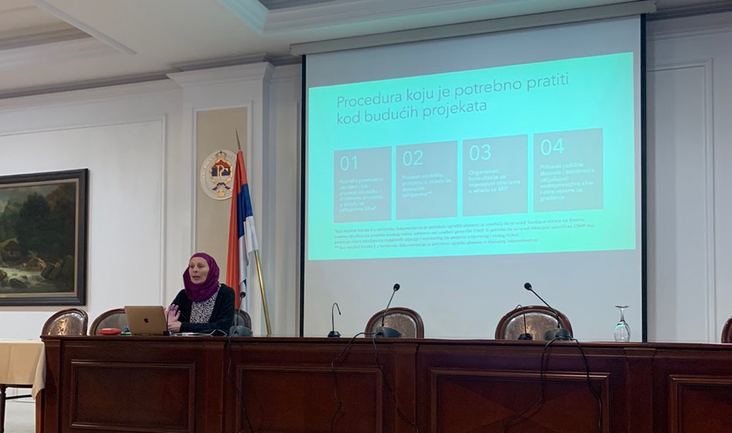

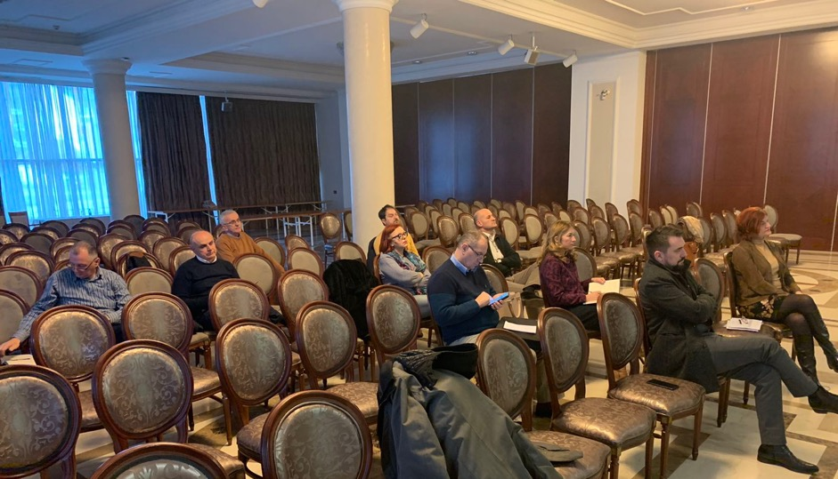

Spisak učesnika
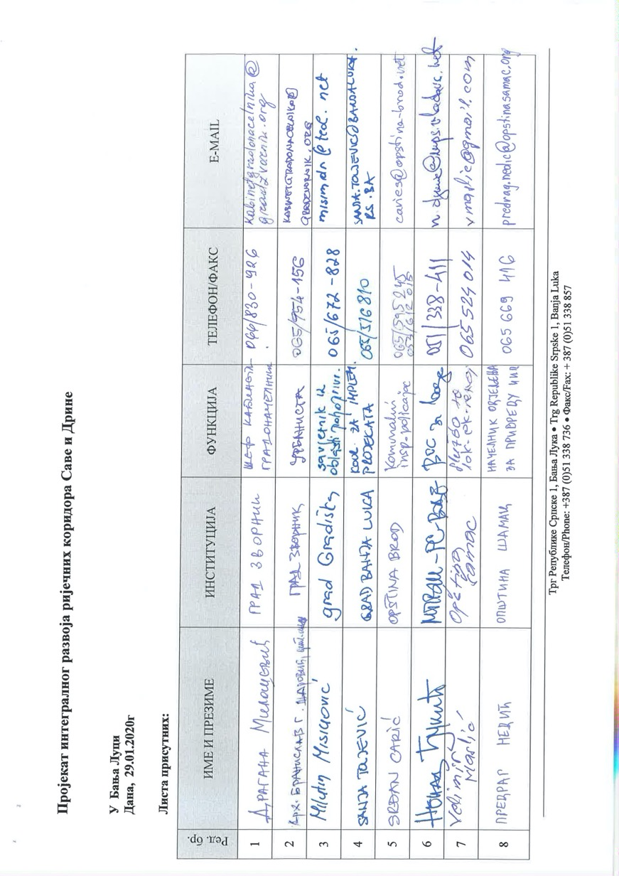
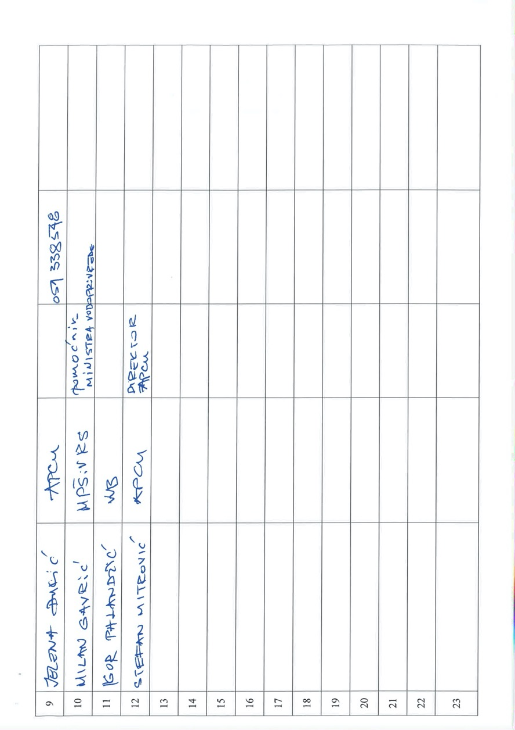

Mjesto: Online mehanizam za dostavljanje komentara
Datum: 6. mart do 20. mart 2023. godine (3 sedmice)
Organizator: Ministarstvo poljoprivrede, vodoprivrede i šumarstva FBIH, Jedinica za implementaciju projekata (PIU)

U skladu sa definiranim procedurama, set okolišnih i socijalnih dokumenta je 06.03.2023. godine postavljen na stranicu FMPVŠ, u okviru posebnog dijela koji se odnosi na projekte Svjetske banke i aktivnosti PIU. Poziv za dostavljenje komentara na objavljene dokumente je oglašen u sredstvima javnih informisanja sa jasno navedenom e-mail adresom i rokom za dostavljenje komentara. Već naredni dan, upućeni su dopisi prema 9 općina/gradova (Vogošća, Novi Grad Sarajevo, Ilidža, Tuzla, Lukavac, Odžak, Orašje, Goražde, Foča u Federaciji) koje će biti sudionici projekta sa kratkim informacijama o samom projektu, o statusu projekta kao i obavezama koje zajmoprimci trebaju ispoštovati u ovom momentu što uključuje i oglašavanje seta okolišno-socijalnih dokumenata na web stranice općina/gradova. Predviđeni period za dostavu komentara je bio tri sedmice a u tom periodu nije bio dostavljen niti jedan komentar.
Imajući u vidu činjenicu da su predloženi projekti sliva rijeke Drine bili planirani u okviru Projekta zaštite od poplava rijeke Drine, te da je javna rasprava po pitanju Plana upravljenja okolišem i socijalnim pitanjima za ove projekte bila oragnizirana 16.01.2014. godine, mišljenja smo da organiziranje nove javne rasprave u ovom momentu nije neophodno. U medjuvremenu je uradjena revizija samog dokumenta te će isti biti predmet nove javne rasprave u okviru priprema pred početak implementacije projekta.

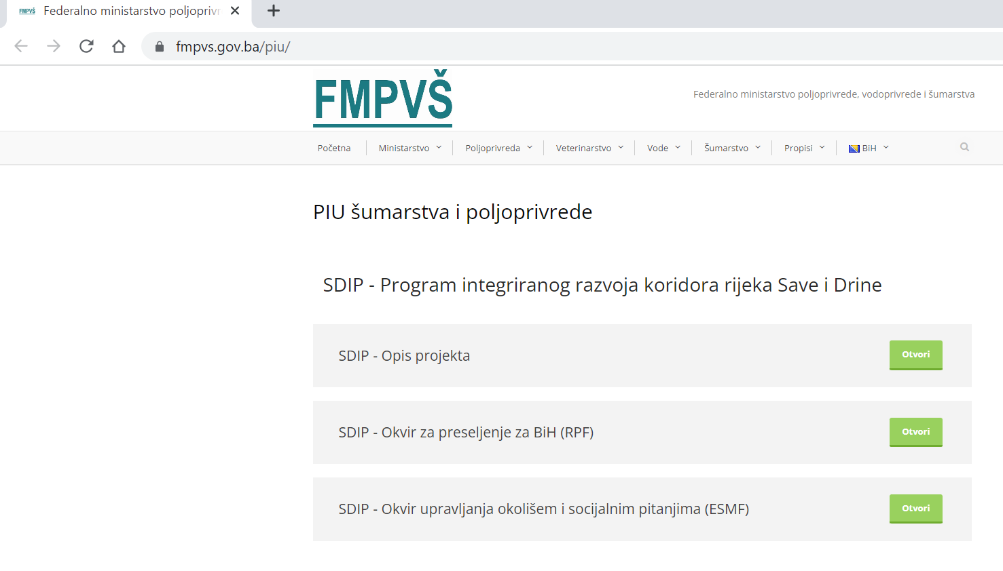

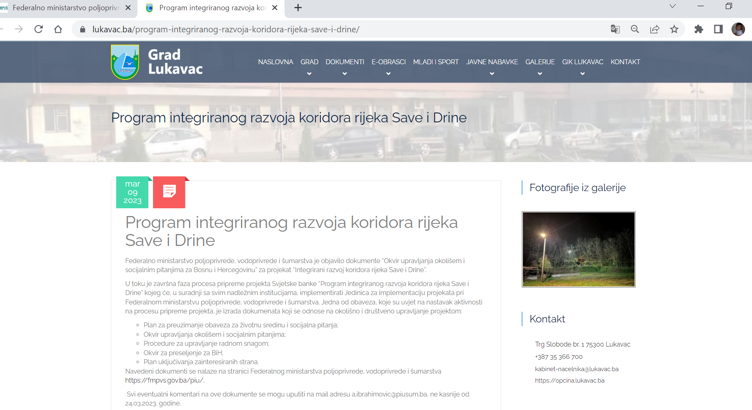

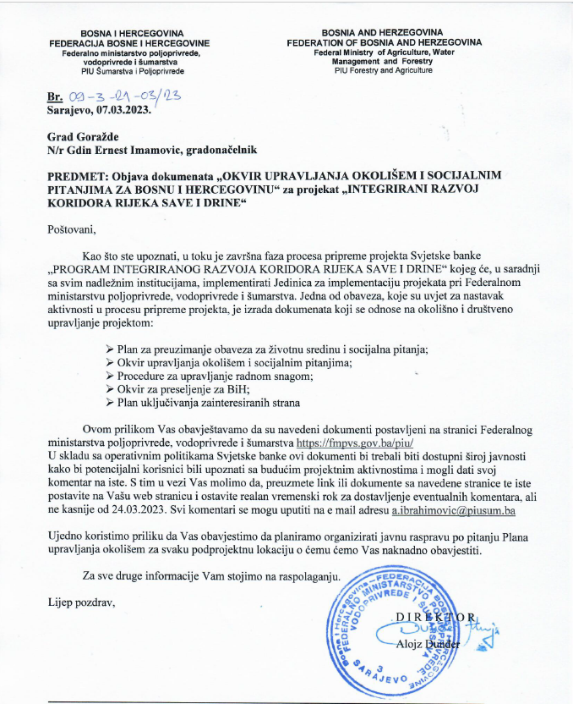

Mjesto: sala Skupštine Distrikta Brčko
Datum: 16. mart, 2023. godine
Vrijeme: 12:00
Organizator: Jedinica za implementaciju projekata finansiranih iz međunarodnih fondova Razvojno-garantnog fonda Brčko distrikta BiH

ZAPISNIK O JAVNOJ RASPRAVI

Jedinica za implementaciju projekata finansiranih iz međunarodnih fondova Razvojno-garantnog fonda Brčko distrikta BiH, za potrebe „Projekta integrisanog razvoja koridora rijeka Save i Drine“, koji finansira Svjetska banka, je 16. 3. 2023. godine, od 10.00 do 12.00 časova, u sali Skupštine Brčko distrikta BiH organizovala javnu raspravu o okvirima kako slijedi:
- Okvira upravljanja okolišem i socijalnim pitanjima - Environmental and Social Management Framework – ESMF
- Okvira za preseljenje - Resettlement Framework – RPF
- Plana uključivanja zainteresiranih strana - Stakeholder Engagement Plan – SEP
- Plana za preuzimanje obaveza za životnu sredinu i socijalna pitanja - Environmental and social commitment plan ESCP
- Procedura za upravljanje radnom snagom - Labor Management Procedure - LMP

Navedeni dokumetni su građanima i interesnim grupama bili na raspolaganju na web stranici Vlade Brčko distrikta BiH te na internet sajtu Razvojno-garantnog fonda Brčko distrikta BiH www.rgfbd.com od 02.03.2023. godine. do 16. 3. 2023. godine, odnosno 14 dana.
U javnoj raspravi je učestvovalo je 11 građana i predstavnika institucija (1 žena I 10 muškaraca), koji su imali sugestije i komentare na izložene dokumente kako slijedi:.
- Iz BiH MAC, sugerisali su na egzaktnost podataka o deminiranim površninama obale Save. Od 9,9 miliona kvadratnih metara, minama zagađenih površina obale Save, ta površina BiH obale, sada iznosi 6.534.000 kvadratnih metara. Broj ne realizovanih projekata deminiranja, sa 144 sveden je na 94. Područje obale Save kroz distrikt Brčko, obuhvata 7 projekata, koji zahvataju površinu od 553.333 kvadratnih metara, a čija realizacija je predviđena do 2024. godine.

- Iz Zavoda za planiranje, projektovanje i razvoj distrikta Brčko, ukazali su na potrebu da se u dokumentima, shodno Zakonima u Distriktu Brčko, jasno navodi šta je čija nadležnost. Te da je Odjeljenje za urbanizam i prostorno planiranje je “Nosilac posla”, dok je Zavod za planiranje, projektovanje i razvoj Distrikta, “Nosilac izrade, prostorno planske dokumentacije”.
Zapisnik sačinili predstavici Jedinice za implementaciju projekata Brčko distrikta BiH.

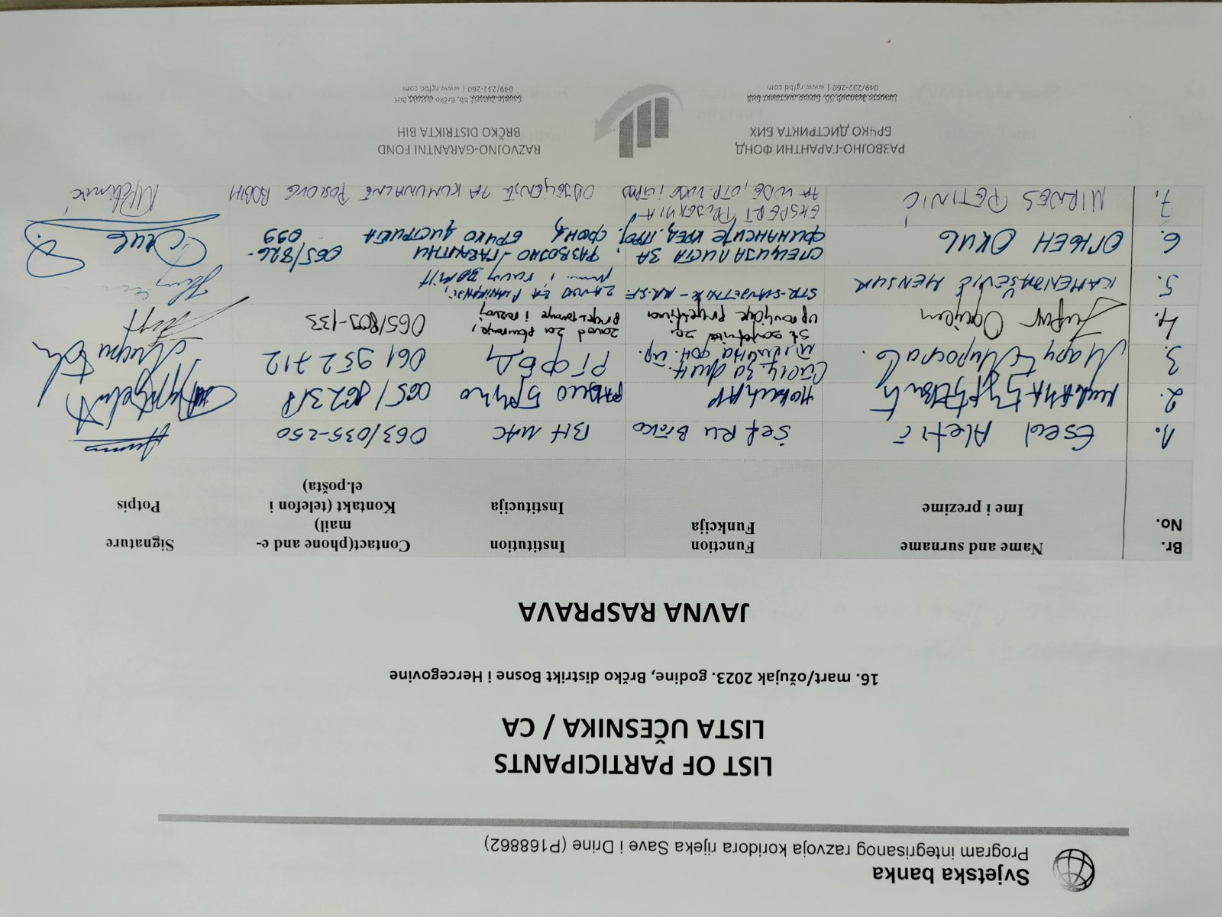

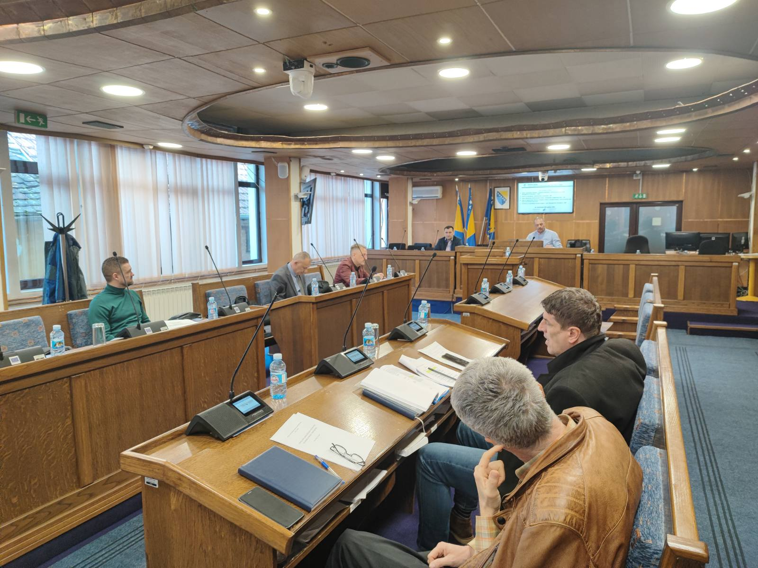

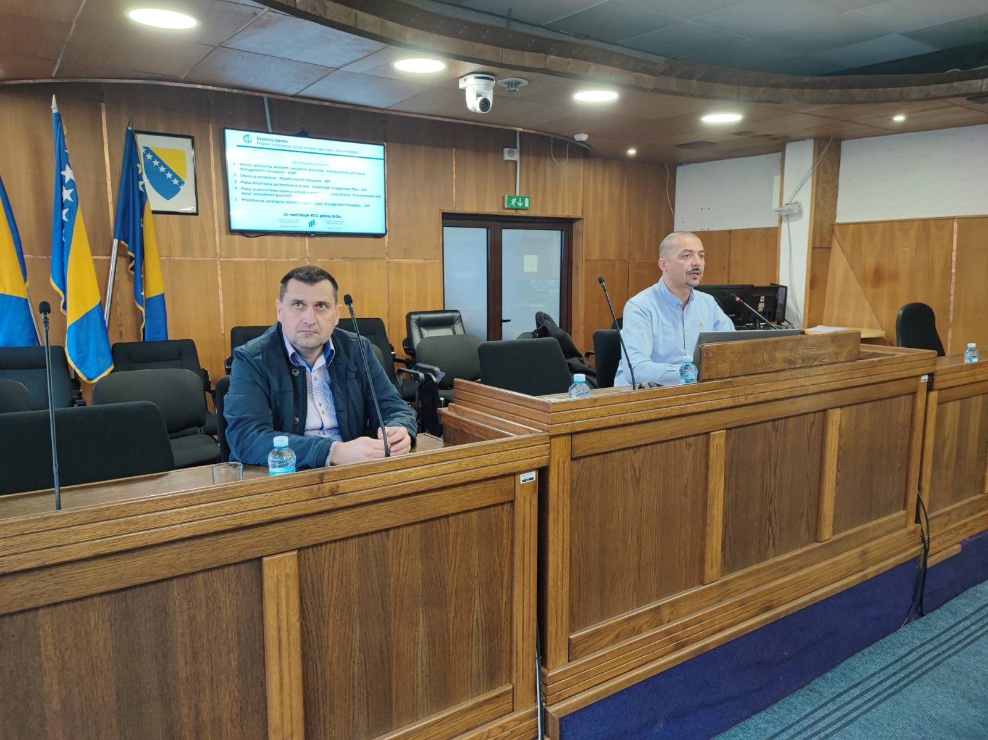

Dostupan na engleskom na: http://pubdocs.worldbank.org/en/837721522762050108/Environmental-and-Social-Framework.pdf
Usaglašen u 1995. godini između stranaka Općeg okvirnog sporazuma za mir u BiH, tj. Dejtonskog mirovnog sporazuma
Službene novine FBiH, br. 70/07, 36/10, 25/12, 34/16
Član 47.: “Lične i porodične prilike ranijeg vlasnika eksproprisane nekretnine uzet će se u obzir kao korektiv uvećanja visine utvrđene naknade ako su te prilike od bitne važnosti za materijalnu egzistenciju ranijeg vlasnika, a naročito u slučaju ako je zbog eksproprijacije većeg dijela ili čitavog zemljišta ili poslovne prostorije u kojoj je raniji vlasnik obavljao dozvoljenu poslovnu djelatnost ugrožena njegova materijalna egzistencija, kao i u slučaju kad se zbog eksproprijacije članovi poljoprivrednog domaćinstva moraju seliti iz područja gdje su prebivali ili boravili.”
Službene novine FBiH, br. 66/13, 100/13
Službene novine FBiH, br. 52/09
Službene novine FBiH, br. 67/05
Službene novine FBiH, br. 2/98, 48/99
Službene novine FBiH, br. 19/03, 54/04
Službene novine FBiH, br. 39/04, 73/05
Službene novine FBiH, br. 36/99, 54/04, 39/06, 14/09, 45/16 i 40/18
Službeni glasnik RS-a, br. 112/06, 37/07, 110/08, 79/15
Organi uprave za imovinsko-pravne poslove su područne jedinice Republičke uprave za geodetske i imovinsko-pravne poslove RS-a koje su zadužene za eksproprijaciju.
Službeni glasnik RS-a, br. 124/ 08, 58/09, 95/11 i 60/15
Službeni glasnik RS-a, br. 40/13, 106/15 i 3/16
Službeni glasnik RS-a, br. 93/06, 86/07, 14/10, 05/12 i 58/19
Službeni glasnik RS-a, br. 62/18
Službeni glasnik RS-a, br. 36/09, 91/16
Službeni glasnik RS-a, br. 13/02, 50/10, 66/18
Službeni glasnik RS-a, br. 67/03, 46/04, 109/05, 119/08
Službeni glasnik RS-a, br. 6/12, 110/16, 62/18
Službeni glasnik RS-a, br. 37/12, 90/16
Službeni glasnik BD-a, br. 26/04, 19/07, 02/08, 19/10, 15/11 i 18/18
Direkcija za financije BD-a jedina je institucija koja je nadležna za procjenu tržišne vrijednosti nekretnina, ažuriranje tržišne vrijednosti svih nekretnina i procjenu nove vrijednosti nekretnina kada dođe do promjene predviđene namjene korištenja, kao i kada tržišna vrijednost nekretnine pretrpi značajne promjene ili kada nekretnina pretrpi oštećenje, u skladu sa Uputstvom o propisivanju jedinstvenih standarda za procjenu tržišne vrijednosti nekretnina u Brčko distriktu (2010. godina). Naknada je dodatno detaljnije uređena Pravilnikom o načinu utvrđivanja iznosa naknade u postupku eksproprijacije nekretnina (2012. godina), u kojoj je navedeno da se tržišna vrijednost nekretnine utvrđuje u iznosu tržišne cijene iste nekretnine u istom ili sličnom području. Tržišna cijena sastoji se od prosječne prodajne cijene ostvarene u uslovima ponude i potražnje u vrijeme utvrđivanja cijene. Odbor za utvrđivanje iznosa naknade u postupku eksproprijacije imenuje Gradonačelnik na prijedlog Direkcije za financije.
Službeni glasnik BD-a, br. 11/01, 08/03, 40/04 i 19/07
Službeni glasnik BD-a, br. 02/12, 31/13 i 48/18
Službeni glasnik BD-a, br. 19/07 i 23/19
Službeni glasnik BD-a, br. 29/08 i 18/17
Službeni glasnik BD-a, br. 1/03, 4/04, 19/07, 2/08
Službeni glasnik BD-a, br. 21/03, 3/04, 29/04, 19/07 i 54/18
Umanjenje tržišne vrijednosti predstavlja smanjenje vrijednosti nekretnine zbog ustanovljavanja prava puta od strane korisnika eksproprijacije, a utvrđuje se u svakom slučaju pojedinačno. Isplaćuje se u vidu novčane naknade koju utvrđuje sudski vještak.

